ASSISTENTS:  ALCALDE – PRESIDENT  En Máximo Revilla Martínez  REGIDORS:  Na Jacqueline Cotterill  Na Fabiola Mora Pons  Na Beatriz Riera Bujedo  En Joan Ripoll Mora  En Antonio Reig Malonda  En Pedro Joaquín Ferrando Moll  Na Margaret Tanner (absent)  En Jaume Mora Cano (absent)  SECRETARI:  En Iván Pérez Jordá. | En la Casa Consistorial de Parcent (Alicante), a nou de març de dos mil disset.  A les dinou hores i trenta-cinc minuts aproximadament, i prèvia convocatòria a l’efecte, es reunixen en el Saló de Plenaris de la Casa Consistorial els senyors que al marge s´anoten, que constituixen la majoria dels components de l’Ajuntament, per celebrar sessió Extraordinària, d´acord amb el següent Ordre del Dia:

O R D R E D E L D I A
1. Sotmetiment a informació pública i als interessats afectats de la versió preliminar modificada del Plà General d’Ordenació Urbana de Parcent.
2. Facultar a l’Alcaldia per la interposició de diverses accions front a la Comunitat de Regants i Usuaris Vall del Pop, en defensa dels interessos municipals.
3. Donar compte dels informes de MOROSITAT i els estats d’EXECUCIÓ PRESSUPOSTARIA TRIMESTRALS de l’Entitat Local del 4r trimestre de 2016.
4. RATIFICACIÓ de la sol•licitud d´inclusió de l´obra denominada “GRAN REPARACIÓN EN CAMINOS “POET DE MAS, ROMPUDETA I CARRASCA DE L´ADVOCAT en el Terme municipal de Parcent (Alacant)

PRIMER.- Sotmetiment a informació pública i als interessats afectats de la versió preliminar modificada del Plà General d’Ordenació Urbana de Parcent.
Es dona compte de la següent proposta d’acord:

PROPUESTA DE ACUERDO: SOMETIMIENTO A INFORMACIÓN PÚBLICA de modificación de la versión preliminar modificada y refundida del Plan General de Ordenación Urbana de Parcent de conformidad con los once extremos requeridos, en fecha 26 de febrero de 2016 (R.E. núm. 160) por la Comisión de Evaluación Ambiental de la Generalitat Valenciana (Expte. 036/2011 EAE).

Máximo Revilla Martínez, Alcalde-Presidente del Excmo. Ayuntamiento de Parcent, de conformidad con lo preceptuado en el art. 97.1 del RD 2568/1986, de 28 de noviembre, PROPONGO el siguiente ACUERDO:

Visto el Informe de la Secretaría-Intervención municipal y del Técnico Urbanístico Municipal de dos de marzo de dos mil diecisiete.

Atendida la justificación, en respuesta de lo requerido, dada de la empresa consultora redactora de la versión preliminar del Plan General de Ordenación Urbana - en sus versiones inicial y modificada-, presentado el día siete de junio de dos mil dieciséis, y confeccionado por Dª. ROSARIO BERJÓN AYUSO.

CONSIDERANDO

Primero.- Por acuerdo plenario del Ayuntamiento de Parcent, adoptado en sesión sesión extraordinaria de fecha diecinueve de julio de dos mil doce se aprobó la convocatoria del procedimiento abierto, atendiendo a la oferta económicamente más ventajosa, con varios criterios de adjudicación, para la adjudicación del contrato de servicios para la elaboración y redacción del Plan General de Ordenación Urbana de Parcent.

SEGUNDO.- Por la Comisión de Evaluación Ambiental de la Generalitat Valenciana, en sesión de treinta de noviembre de dos mil doce, evacuó el Documento de Referencia del Plan General de Parcent.

TERCERO.- Por Acuerdo Plenario, adoptado, por la mayoría absoluta del número legal de miembros de la Corporación, en sesión extraordinaria de diecisiete de diciembre de dos mil doce, se aprobó la adjudicación definitiva del contrato de servicios de ELABORACIÓN Y REDACCIÓN DEL PLAN GENERAL DE ORDENACIÓN URBANA DE PARCENT, a Dña. Rosario Berjón Ayuso.

CUARTO.- Por acuerdo plenario del Ayuntamiento de Parcent, adoptado en sesión extraordinaria de ocho de mayo de dos mil catorce, se resolvió iniciar la fase de consulta y someter a información pública, en el Diari Oficial de La Generalitat Valenciana, en el tablón de anuncios del Ayuntamiento y en un diario no oficial de amplia difusión en la localidad de Parcent, por un periodo de 45 días hábiles, la versión preliminar del Plan General de Ordenación Urbana de Parcent, informe de sostenibilidad ambiental del plan general, estudio de tráfico y movilidad, Informe de Sostenibilidad Económica, estudio de paisaje, estudio acústico y catálogo de paisaje.

QUINTO.- De conformidad con lo dispuesto en el artículo 10 de la Ley 9/2006, de 28 de abril, durante el dicho período la precitada pudo ser examinado por las personas físicas o jurídicas que se consideren interesadas, así como de las administraciones afectadas y de los grupos de interés que lo deseen al objeto de formular alegaciones, observaciones s o sugerencias.

SEXTO.- Dicha exposición pública se efectuó conforme al artículo 83 de la Ley 16/2005, de 30 de diciembre, de la Generalitat, Urbanística Valenciana, por lo que se publicó en el Diari Oficial de la Comunitat Valenciana de fecha 15 de mayo de 2014 y en el periódico LEVANTE de Alicante de fecha 10 de mayo de 2014, así como se le dio mayor publicidad en la página web municipal.

SÉPTIMO.- El plazo de consulta e información pública comenzó a contarse a partir del día siguiente al de la publicación del correspondiente anuncio en el Diari Oficial de la Comunitat Valenciana, el 15 de mayo 2014 (DOCV núm. 7274).

OCTAVO.- Dentro de dicho plazo, el documento se remitió a los Departamentos de las Administraciones Locales, Provincial, Autonómica y Estatal, así como a sus Entidades u Organismos Autónomos competentes, así como a las entidades privadas gestoras de servicios públicos.

NOVENO.- Durante dicho plazo la documentación pudo ser examinado en las dependencias del Ayuntamiento de parcent, sitas en la calle de l’Ajuntament, 11, en días hábiles y horario de oficina (lunes a viernes de 9:30 horas a 15:00 horas, y lunes y jueves de 17:00 horas a 21:00 horas), y en la página web <http://www.parcent.es>.

DÉCIMO.- Dentro de ese plazo se presentaron, por particulares o empresas, la cantidad de 252 las alegaciones, reclamaciones y sugerencias que se tuvieron por conveniente, todas ellas dirigidas al Ayuntamiento de Parcent.

UNDÉCIMO.- Por Acuerdo Plenario adoptado en sesión ordinaria de veintisiete de octubre de dos mil catorce, por la mayoría absoluta del número legal de miembros de la Corporación, se resolvieron todas y cada una de las 252 las alegaciones, reclamaciones y sugerencias –para las que se cursó inmediatamente su notificación-, y se acordó, por la mayoría absoluta del número legal de miembros de la Corporación, someter a nueva información pública, en el Diari Oficial de La Generalitat Valenciana, en el Boletín Oficial de la Provincia de Alicante (BOPA núm.211, de 4.11.2014), en el tablón de anuncios del Ayuntamiento y en un diario no oficial de amplia difusión en la localidad de Parcent (Diario Levante de 6.11.2014), por un periodo de 20 (veinte) días hábiles, la versión preliminar modificada del Plan General de Ordenación Urbana de Parcent, informe de sostenibilidad ambiental del plan general, estudio de tráfico y movilidad, Informe de Sostenibilidad Económica, estudio de paisaje, estudio acústico y catálogo de paisaje.

Durante este periodo, se admitieron, para su examen y consideración, nuevas alegaciones referidas a los cambios propuestos, y de conformidad con lo dispuesto en el artículo 10 de la Ley 9/2006, de 28 de abril, durante el dicho período pudo ser examinado por las personas físicas o jurídicas que se consideren interesadas, así como de las administraciones afectadas y de los grupos de interés que lo deseasen al objeto de formular alegaciones, observaciones s o sugerencias.

El plazo de consulta e información pública comenzó a contarse a partir del día siguiente al de la publicación del correspondiente anuncio en el Diari Oficial de la Comunitat Valenciana (DOCV núm. 7397, de 6.11.2014).

Durante dicho plazo pudo ser examinado en las dependencias del Ayuntamiento de parcent, sitas en la calle de l’Ajuntament, 11, en días hábiles y horario de oficina (lunes a viernes de 9:30 horas a 15:00 horas, y lunes y jueves de 17:00 horas a 21:00 horas), y en la página web <http://www.parcent.es>.

DUODÉCIMO.- Dentro del precitado plazo se presentaron treinta y tres (33) alegaciones, reclamaciones y sugerencias dirigidas al Ayuntamiento de Parcent y presentadas por cualquiera de los medios que recoge la Ley 30/1992, de Régimen Jurídico de las Administraciones Públicas y del Procedimiento Administrativo Común.
Dichas alegaciones se resolvieron en acuerdo plenario adoptado en sesión extraordinaria de veintidós de enero de dos mil quince.

DÉCIMOTERCERO.- MARCO JURÍDICO APLICABLE.

Entre otras, resultan de aplicación las siguientes normas y actos:

• Directiva 2001/42/CEE del Parlamento Europeo y del Consejo, relativa a la evaluación de los efectos de determinados planes y programas sobre el Medio Ambiente (Luxemburgo, 27 de junio de 2001).
• Ley 9/2006, de 28 de abril, sobre evaluación de los efectos de determinados planes y
programas sobre el Medio Ambiente (B.O.E. número 102 de fecha 29.04.2006).
• Decreto 120/2006, de 11 de agosto, del Consell, por el que se aprueba el Reglamento de Paisaje de la Comunidad Valenciana (D.O.G.V. número 5325, de fecha 16.08.06).
• Ley 16/2005, de 30 de diciembre, de la Generalitat, Urbanística Valenciana (D.O.C.V. número 5167 de fecha 31.12.05).
• Decreto 67/2006, de 19 de mayo, del Consell, por el que se aprueba el Reglamento de Ordenación y Gestión Territorial y Urbanística (D.O.G.V. número 5264 bis de fecha 23.05.06) y modificaciones
• Real Decreto Legislativo 2/2008, de 20 de junio, por el que se aprueba el texto refundido de la Ley del suelo (B.O.E. número 154., de fecha 26.06.08).

DÉCIMOCUARTO.- NECESIDAD DE NUEVA INFORMACIÓN PÚBLICA Y NOTIFICACIÓN A LOS INTERESADOS AFECTADOS POR LA MODIFICACIÓN DE LAS MODIFICACIONES A REALIZAR A CONSECUENCIA DE LA EXCLUSIÓN DEL SECTOR TERCIARIO-RESIDENCIAL Y LAS ÁREAS DE MINIMIZACIÓN DE IMPACTO TERRITORIAL (DA4ª LUV) DE LAS ZONAS QUE PRESENTAN RIEGOS DE INUNDACIÓN DEL PLAN GENERAL DE ORDENACIÓN URBANA DE PARCENT.

En fecha 26 de febrero de 2016 (R.E. núm. 160) tiene entrada en el Ayuntamiento de Parcent, atenta notificación de la Comisión de Evaluación Ambiental de la Generalitat Valenciana (Expte. 036/2011 EAE), en cuyo apartado E, se indicaban once extremos que convenía subsanar, dos de ellos con incidencia ad extra, así:

Por la empresa redactora de la versión preliminar del Plan General de Ordenación Urbana de Parcent, en fecha siete de junio de dos mil dieciséis (R.E. núm. 469), se presenta informe y documentación completa subsanatoria de las deficiencias detectadas, en cuya memoria justificativa del Plan General (páginas 27 y 28) explica la subsanación realizada, así:

En fecha dos de marzo de dos mil diecisiete, por el Arquitecto técnico municipal se evacua informe sobre la adecuación urbanística de lo remitido por la entidad redactora, cuyo tenor reza:

Martín González Gómez, Técnico Municipal, a requerimiento de la Alcaldía-Presidencia del Ayuntamiento de Parcent, en relación con la documentación subsanatoria del requerimiento efectuado, el quince de febrero de 2016 (R.E. núm. 160, de 26.2.2016), por la Dirección General de Medio Natural y Evaluación Ambiental, sobre tramitación del Informe Ambiental del Plan General del municipio de Parcent, subsanación que ah sido entregada por el equipo redactor en fecha 7 de junio de 2016 y con registro de entrada número 469, emite el presente informe:

La documentación completa del Plan General de Parcent, en soporte digital y en papel, consistente en:
DOCUMENTOS DEL PLAN GENERAL DE PARCENT.

1.- Documentos sin eficacia normativa (VOLUMEN I):

1.1. Memoria Informativa.
1.2. Memoria justificativa.
1.3. Planos de información.

2.- Documentos con eficacia normativa (VOLUMEN II):

2.1. Directrices definitorias de la estrategia de evolución urbana y ocupación del territorio.
2.2. Normas Urbanísticas, que incluyen:
2.2.1. ANEXO I.- Fichas de zona.
2.2.2. ANEXO II.- Fichas de planeamiento y gestión.
2.3. Planos de ordenación, que incluyen:
2.3.1. Planos de ordenación estructural:
2.3.1.1.-OE1- Clasificación del suelo y ordenación del suelo no urbanizable (escala 1:5000).
2.3.1.2.-OE2- Zonas de ordenación (escala 1:5000).
2.3.1.3.-OE3- Infraestructura verde (escala 1:5000).
2.3.1.3.1.-OE3.1- Infraestructura verde (detalle núcleo).
2.3.2. Planos de ordenación pormenorizada:
2.3.2.1.-OP-Zonas de ordenación pormenorizada (Escala 1:2000).
2.3.2.1.-IT-Propuesta viarios zona industrial/terciaria.
2.4. Catálogo de bienes y espacios protegidos.

3.- ISA, EP y Estudios Complementarios (VOLUMEN III):
3.1. Memoria ambiental.
3.2. Estudio de paisaje.
3.3. Catálogo de paisajes.
3.4. Informe de recursos hídricos.
3.5. Estudio de tráfico y movilidad.
3.6. Estudio acústico.
3.7. Informe de sostenibilidad económica.

Con respecto a la documentación del Plan General de febrero de 2.015, se han realizado las siguientes variaciones a fin de dar debido cumplimiento a las consideraciones realizadas por la Direcció General de Medi Natural i d´Avaluació Ambiental, en su Informe Ambiental según expediente 36/11-EAE, y que son:

1.- Previamente a la aprobación definitiva del Plan deberá obtenerse informe definitivo de la Consellería de Turismo, Cultura y Deporte referente a la afección sobre el patrimonio cultural.

En fecha 3 de mayo de 2016 con el registro de entrada nº 354, se recibió en el Ayuntamiento de Parcent el informe favorable de la Dirección General de Cultura y Patrimonio.

También deberá obtenerse pronunciamiento de la Diputación de Alicante referente a la afección de la carretera CV-720 y de la Dirección General de Obras Públicas, Transportes y Movilidad referente a la CV-715.

Se han solicitado nuevos informes –que amplían los previamente remitidos- a la Excma. Diputación Provincial de Alicante y a la Dirección General de Obras Públicas, Transportes y Movilidad de la Generalitat Valenciana.

2.- Se deben excluir del sector terciario-residencial las zonas que presentan riesgo de inundación.

Se han excluido del sector la zona colindante con el barranco de la Rompuda que presentaba riesgo de inundación.

3.- Se debe zonificar el SNU común tal como señala el artículo 18 de la Ley 10/2004, estudiando la compatibilidad entre los usos existentes en las diferentes zonas, excluyendo los que resulten incompatibles. (el uso residencial/alojamiento turístico es sobre el que se generan mayores incompatibilidades).

Los usos y aprovechamientos compatibles e incompatibles en cada zona planificada se ajustan a las realidades territoriales y ambientales del municipio de Parcent. El uso residencial/alojamiento turístico solamente se contempla en el SNU Común General y de Interés Paisajístico. Sin embargo, en la nueva Versión Preliminar se incorpora la necesidad de elaboración de un Estudio de Integración Paisajística en estos casos que deberá tramitarse junto a la Licencia Urbanística correspondiente.

4.- Se deben incorporar en la propuesta las determinaciones finales que se señalan en el informe del Servicio de Infraestructura Verde y Paisaje de 25 de enero de 2016.

En la nueva documentación se incorporan las determinaciones del Servicio de Infraestructura Verde y Paisaje, tanto en la documentación de carácter normativo como en la Infraestructura Verde, el Catálogo de Paisajes y la ordenación del paisaje, las Normas de Integración Paisajística y los Programas de Paisaje.

5.- No se considera ambientalmente adecuado la localización del "suelo común de reserva" al otro lado de la carretera CV-720. Deberá estudiarse si es necesario realizar esta reserva, y en este caso estudiar otras localizaciones alternativas, como podría ser al oeste del sector terciario-residencial.

En la nueva documentación se elimina toda referencia al referido "suelo común de reserva".

6.- En la ficha del sector no se han especificado las condiciones necesarias para su desarrollo (obligaciones a cumplir para la conexión con la depuradora, posible necesidad de Estudio Acústico ...).

Se incorporan las condiciones necesarias para el desarrollo del sector terciario-residencial, que se ordene pormenorizadamente desde el propio Plan General.

7.- Respecto a las Normas urbanísticas:

7.1) No se ha distinguido la zona de SNU Común de Reserva detallándose los usos permitidos en ella.

Se ha eliminado toda referencia a dicha zona de SNU Común de Reserva de la nueva documentación.

7.2) En el cuadro resumen del art.92 se indica que el uso ganadero está permitido en el SNU protección de Montes, mientras que en el art. 84 no se indica nada al respecto. Debe distinguirse entre ganadería intensiva y ganadería extensiva, prohibiéndose la primera en esta clase de suelo.

Se especifica en ambos artículos que solamente se permite la ganadería extensiva en el SNU Protección de Montes.

8.- Las medidas correctoras/protectoras señaladas en el ISA deberán recogerse en las NNUU, o bien crear una ordenanza específica, para que puedan resultar aplicables.

Se incorporan en las NNUU las medidas correctoras/protectoras del ISA.

9.- En la Memoria Justificativa se deberá incluir un apartado argumentando la prohibición del uso minero en el término municipal, tal como indica el artículo 122 de la Ley 22/1973.

En la nueva documentación se incorpora un apartado en la Memoria Justificativa que argumenta que el uso minero se permite en el término municipal de Parcent, excluyendo los paisajes incluidos en el Catálogo de Paisajes y en la Infraestructura Verde, así como a 500 m lineales de los suelos urbanos y urbanizables así como los núcleos consolidados de viviendas en suelo no urbanizable, y el área de protección del LIC del río Gorgos y la unidad de paisaje de la Sierra del Carrascar.

10.- Áreas de Minimización de impacto territorial: Se distinguirán y denominarán las diferentes zonas delimitadas, aportando planos de mayor detalle en los que se justifique el cumplimiento de la Disposición Transitoria cuarta, punto primero. De estas zonas se deberán de excluir las parcelas que presenten riesgo de inundación. También se deberá señalar las zonas que presentan riesgo de incendio por encontrarse colindantes a suelo forestal para que se adopten medidas frente a este riesgo.

Se aportan planos de mayor detalle de las zonas delimitadas en los parajes de Tossal de la Solana, Tossal de l´Arenal y El Moreral, señalando las zonas colindantes con terrenos forestales que puedan presentar riesgo de incendio. Se eliminan las tres zonas delimitadas en el paraje del Barranquet, por presentar afección de riesgo geomorfológico en el PATRICOVA vigente.

La subsanación de la presente deficiencia se estima prudente que conlleve nueva publicidad e información pública, en aras a dotar de seguridad jurídica a los titulares de los predios afectados por la variación.

11.- En la actualidad el municipio de Llíber está tramitando la Revisión de su Plan General (DR emitido el 17 de junio de 2011). Deberá remitírsele las previsiones e crecimiento establecidas en el Plan General de Parcent para que realice las reservas de suelo correspondientes para poder proceder a la ampliación de la EDAR.

El Ayuntamiento de Parcent ha remitido al de Llíber, en fecha 17 de mayo de 2016, las previsiones de crecimiento establecidas en su Plan General para que pueda prever las reservas de suelo para la posible ampliación de la EDAR comarcal.

En base a lo anteriormente expuesto, la documentación presentada se considera completa y sus determinaciones adecuadas a la legislación vigente y criterios de la oficina técnica y concejalía de urbanismo, por lo que se considera TECNICAMENTE suficiente a efectos de proceder a su correspondiente tramitación y exposición publica.

Por la Secretaría se emite informe jurídico, en fecha dos de marzo de dos mil diecisiete, a resultas de las últimas reuniones mantenidas con el Servicio PATRICOVA de la Generalitat Valenciana, en relación a las Áreas de Minimización de Impacto Territorial, y considerando la ratificación de dicho servicio en los informes ya evacuados, corresponde proseguir, sin demora, la tramitación del procedimiento urbanístico.

DÉCIMOQUINTO.- NECESIDAD DE REALIZAR NUEVO TRÁMITE DE INFORMACIÓN PÚBLICA Y NOTIFICACIÓN A LOS AFECTADOS POR LA MODIFICACIÓN PROPUESTA

Con carácter general, la Ley 16/2005, de 30 de diciembre, de la Generalitat, Urbanística Valenciana, al amparo de la que se tramita el presente Plan General de Ordenación Urbana, en su artículo 83.2 establece que no será preceptivo reiterar el periodo de exposición al público en un mismo procedimiento cuando se introduzcan modificaciones, aunque fueran sustanciales, en el proyecto, bastando que el órgano que otorgue la aprobación provisional y notifique ésta a los a los afectados por las modificaciones en las actuaciones. No obstante lo anterior, para mayor conocimiento y defensa de los afectados, corresponde acordar un nuevo periodo de exposición al público de 20 días hábiles publicado en el Boletín Oficial de la Provincia de Alicante (para mayor información pública), en el Diario Oficial de la Comunitat Valenciana, en el tablón de edictos municipal, en la página web municipal, así como, y de acuerdo con lo que analógicamente establece la nueva Ley 5/2014, de 25 de julio, de la Generalitat, de Ordenación del Territorio, Urbanismo y Paisaje, de la Comunitat Valenciana, en ese periodo, se admitirán, para su examen y consideración, nuevas alegaciones referidas a los cambios propuestos; pudiendo inadmitirse las que reiteren argumentos y redunden en aspectos previamente informados.

Dado esta nueva propuesta modificativa altera la versión urbanística vigente, cuyas variaciones en ningún momento ha sido sometida a información pública ni, en consecuencia, al conocimiento público y general. Como ya ha venido indicando –aunque con la derogada LRAU- el Consejo Consultivo de la Comunidad Valenciana (dictamen 55/2003) “el artículo 130 del Reglamento de Planeamiento prescribe la obligación de someter nuevamente a información pública, antes de la aprobación provisional, el Plan General en tramitación si tras las alegaciones formuladas se produjesen modificaciones sustanciales a los criterios y soluciones mantenidos en el trámite de aprobación inicial. En el mismo sentido, el artículo 132.3.b) del Reglamento citado obliga a la apertura de nueva información pública si las deficiencias señaladas por el órgano competente para la aprobación definitiva obligase a introducir modificaciones sustanciales en el Plan. De esos dos preceptos se infiere un claro criterio que se ha querido implantar en la norma urbanística: cuando en la tramitación de un Plan General u otro instrumento de planeamiento urbanístico -a lo que se equipara la tramitación de su modificación- se introducen modificaciones sustanciales una vez concluido el correspondiente periodo de información pública, es necesario abrir un nuevo trámite de información”.

Si bien el art. 83.2.a) in fine LUV expresa que “[n]o será preceptivo reiterar este trámite en un mismo procedimiento cuando se introduzcan modificaciones, aunque fueran sustanciales, en el proyecto, bastando que el órgano que otorgue la aprobación provisional notifique ésta a los a los afectados por las modificaciones en las actuaciones”, el parecer

La regla de exigir información pública adicional, así como nueva audiencia a los interesados en los puntos objeto de modificación, que no respecto de la totalidad del documento que se sometió inicialmente a información pública –y que ya fue o pudo ser objeto de alegaciones, se exigirá únicamente para cambios o modificaciones sustanciales -que deberán enumerarse en la propuesta nuevamente sometida a información pública-, y además por un nuevo período de información pública no tan dilatada como el primer trámite de información pública, por lo que podría adoptarse como referente analógico –pese a no resultar aplicable ratione temporis- el establecido en el art. 53.5 de la recentísima legislación urbanística valenciana (Ley 5/2014, de 25 de julio, de Ordenación del Territorio, Urbanismo y Paisaje, de la Comunitat Valenciana). Únicamente del precitado modo puede conciliarse el intento de hacer operativas y eficaces las alteración a la ordenación urbanística con el derecho de defensa de los afectados.

A fin de garantizar una mayor difusión del texto modificado se recomienda que la difusión se realice, además de en el Diari Oficial de La Generalitat Valenciana, el Boletín Oficial de la Provincia de Alicante (boletín inicialmente no necesario), así como en la página web (sede electrónica) municipal, sin perjuicio de que quepa publicitarla a través de Bandos de la Alcaldía en los lugares de costumbre, todo ello en aras de una mayor información a la ciudadanía.

DÉCIMOSEXTO.- PROCEDIMIENTO ADMINISTRATIVO APLICABLE PARA SU POSTERIOR APROBACIÓN PROVISIONAL.

De conformidad con lo dispuesto en los artículos 12 a 15 de la Ley 9/2006, de 28 de abril, sobre evaluación de los efectos de determinados planes y programas en el medio ambiente, vigente por razón del tiempo en el que se sometió a información pública el presente instrumento de planeamiento general del municipio de Parcent,

Finalizada la fase de consultas, se elaborará una memoria ambiental con objeto de valorar la integración de los aspectos ambientales en la propuesta de plan o programa, en la que se analizarán el proceso de evaluación, el informe de sostenibilidad ambiental y su calidad, y se evaluará el resultado de las consultas realizadas y cómo se han tomado en consideración y se analizará la previsión de los impactos significativos de la aplicación del plan o programa.

La memoria ambiental contendrá las determinaciones finales que deban incorporarse a la propuesta del plan o programa.

La memoria ambiental es preceptiva y se tendrá en cuenta en el plan o programa antes de su aprobación definitiva. Será realizada, en el ámbito de la Administración de las Comunidades Autónomas por el órgano u órganos que éstas determinen, y, en todo caso, con el acuerdo del órgano ambiental.

Evacuado el trámite de Memoria Ambiental, el órgano promotor – Ayuntamiento de Parcent- elaborará la propuesta de plan general tomando en consideración el informe de sostenibilidad ambiental, las alegaciones formuladas en las consultas y la memoria ambiental.

Una vez aprobado el correspondiente plan o programa, el órgano promotor pondrá a disposición del órgano ambiental, de las Administraciones públicas afectadas, del público y de los Entes consultados la siguiente documentación:

a) El plan o programa aprobado.

b) Una declaración que resuma los siguientes aspectos:

1.º De qué manera se han integrado en el plan los aspectos ambientales.

2.º Cómo se han tomado en consideración el informe de sostenibilidad ambiental, los resultados de las consultas, la memoria ambiental, así como, cuando proceda, las discrepancias que hayan podido surgir en el proceso.

3.º Las razones de la elección del plan o programa aprobados, en relación con las alternativas consideradas.

c) Las medidas adoptadas para el seguimiento de los efectos en el medio ambiente de la aplicación del plan o programa.

d) Un resumen no técnico sobre la documentación contenida en los puntos b) y c).

Por todo ello, se efectúa la presente aprobación provisional a resultas que cualquier cambio que se introduzca en el trámite de Memoria Ambiental deberá de ser acordado y proveído por el Plenario Municipal. En caso de la Memoria Ambiental ratifique y coincida con lo acordado en la aprobación provisional no deberá volver a reiterarse este trámite, facultándose a la Alcaldía para, en su caso, remitirla al órgano urbanístico competente para la aprobación definitiva del Plan.

Por cuanto antecede corresponde, al Plenario Municipal se propone que acuerde:

PRIMERO.- SOMETER a NUEVA información pública, en el Diari Oficial de la Generalitat Valenciana, en el Boletín Oficial de la Provincia de Alicante y en el tablón de anuncios del Ayuntamiento y página web municipal, por un periodo de 20 días hábiles, la modificación de la versión preliminar modificada y refundida del Plan General de Ordenación Urbana de Parcent de conformidad con los once extremos requeridos, en fecha 26 de febrero de 2016 (R.E. núm. 160) por la Comisión de Evaluación Ambiental de la Generalitat Valenciana (Expte. 036/2011 EAE), y que ahora se subsanan según lo determinado en el considerando decimocuarto de esta propuesta.

En ese periodo, se admitirán, para su examen y consideración, nuevas alegaciones referidas a los cambios propuestos en esta modificación, pudiendo inadmitirse las que reiteren argumentos y redunden en aspectos previamente informados.

De conformidad con lo dispuesto en el artículo 10 de la Ley 9/2006, de 28 de abril, durante el dicho período podrá ser examinado por las personas físicas o jurídicas que se consideren interesadas, así como de las administraciones afectadas y de los grupos de interés que lo deseen al objeto de formular alegaciones, observaciones s o sugerencias referidas a los cambios propuestos.

El plazo de consulta e información pública comenzará a contarse a partir del día siguiente al de la publicación del correspondiente anuncio en el Diari Oficial de la Comunitat Valenciana.

Durante dicho plazo podrá ser examinado en las dependencias del Ayuntamiento de parcent, sitas en la calle de l’Ajuntament, 11, en días hábiles y horario de oficina (lunes a viernes de 9:30 horas a 15:00 horas, y lunes y jueves de 17:00 horas a 21:00 horas), y en la página web <http://www.parcent.es>. Las alegaciones, reclamaciones y sugerencias deberán dirigirse al Ayuntamiento de Parcent y serán presentadas por cualquiera de los medios que recoge la Ley 30/1992, de Régimen Jurídico de las Administraciones Públicas y del Procedimiento Administrativo Común.

SEGUNDO.- NOTIFICAR el presente acuerdo a los/as interesados/as afectados/as por la modificación, significándoles que contra el presente no cabrá interponer recurso alguno sin perjuicio del que quepa interponer contra el acuerdo autonómico que resuelva definitivamente el procedimiento de planificación urbanística

TERCERO.- FACULTAR a la Alcaldía tan ampliamente como proceda en derecho y haya lugar para que ejecute el presente acuerdo, así como rubrique cuantos documentos resulten necesarios para obtener la aprobación definitiva del Plan.

Pel Sr. Alcalde s’explica que després de rebre les deficiències a subsanar per tal de poder aprovar el document de planificació general, correspon tornar donar informació pública.

Per altre costat es tramitarà document d’estudi d’inundabilitat per tal de que les vivendes que es troben afectades per zones inundables i que pogueren ser objecte de Plà Especial en Sol no urbanitzable, compten amb dades concretes per la seua redacció.

Sense que es desitge fer cap comentari més per cap regidor es passa a votació.
Per cinc vots en favor (CDP) i dos abstencions (PP), que constituixen la majoria absoluta del nombre legal d’assistents, s’aprova la proposta.

Pel Sr. Reig s’explica el seu vot donat que, com han fet en anteriors ocasions, no han participat en la redacció del Plpà General, però tampoc tenen res que oposar-li.

SEGÓN.- Facultar a l’Alcaldia per la interposició de diverses accions front a la Comunitat de Regants i Usuaris Vall del Pop, en defensa dels interessos municipals.
Es dona compte de la següent proposta d’acord:
Máximo Revilla Martínez, Alcalde-Presidente del Ayuntamiento de Parcent, de conformidad con lo preceptuado en el art. 97.1 del RD 2568/1986, de 28 de noviembre, se eleva al Plenario Municipal la siguiente PROPUESTA DE ACUERDO:---------------------

<< FACULTAR A LA ALCALDÍA DEL AYUNTAMIENTO DE PARCENT PARA QUE EN SU REPRESENTACIÓN EJERCITE LAS ACCIONES OPORTUNAS FRENTE A LA COMUNIDAD DE REGANTES Y USUARIO VALL DE POP.

Dada cuenta de tres recientes resoluciones de la Presidencia de la Comunidad de Regantes y usuario Vall del Pop, todas ellas de fecha diecisiete de febrero de dos mil diecisiete, en las que se reclama el cobro de una cuota –que importa 9.384’24€- en concepto de adquisición de excedentes de agua (R.E. núm. 124, 20.2.2017), así como el pago del recibo 100642 de 2016 –que importa 13.314’23 €-(consumos de agua en alta de julio-agosto 2016) [R.E. núm. 125, 20.2.2017], y el pago del recibo 100651 de 2016 –que importa 12.311€-(consumos de agua en alta de septiembre-octubre de 2016) [R.E. núm. 126, 20.2.2017].

Considerando lo caudales de agua registrados en la Confederación Hidrográfica del Jucar en favor del Ayuntamiento de Parcent tanto antes como después del acuerdo de la Comunidad de Regantes y Usuarios "Vall del Pop", adoptado por su Junta General Extraordinaria celebrada el día 13 de marzo de 2.005, por el que se “vendía”, entre otros acuerdos de “venta”, 650 litros/minuto al ayuntamiento de Parcent.

Considerando los caudales de que era titular el Ayuntamiento de Parcent antes del acuerdo de incremento de cesión de caudales –de 2005-, y de aquellos de los que se es titular una vez tramitado el expediente de modificación de la concesión, así como de las cantidades abonadas, a buena cuenta, por el Ayuntamiento de Parcent a dicha Comunidad de Regantes y Usuarios, se entiende que corresponde exigir que la Comunidad de Regantes y Usuarios reintegre los importes indebidamente percibidos, y que preliminarmente se estiman en 89.553,85 €, sin perjuicio de los intereses y costas que puedan devengarse o haberse devengado o generado.

Conforme que está el Secretario-interventor con el tenor de la presente propuesta, en defensa de los intereses públicos que corresponden a esta Entidad Local.

Por cuanto antecede al plenario elevo la siguiente PROPUESTA:

PRIMER: FACULTAR a la Alcaldía de Parcent para que, tan ampliamente como proceda en derecho y haya lugar, en la representación que ostenta del Ayuntamiento de Parcent, recurra ante las instancias judiciales y administrativas que corresponda, las tres resoluciones de la Presidencia de la Comunidad de Regantes y usuarios Vall del Pop de fecha diecisiete de febrero de 2017, con Registros de Entrada núms.. 124, 125 y 126.

SEGUNDO. FACULTAR a la Alcaldía de Parcent para que, tan ampliamente como proceda en derecho y haya lugar, en la representación que ostenta del Ayuntamiento de Parcent, exija ante la propia Comunidad de Regantes y Usuarios Vall del Pop, y ante las instancias judiciales y administrativas que corresponda, el reintegro de las cantidades entregadas en concepto de abonos para adquisición de excedente de agua potable, “vendidos”, al Ayuntamiento de Parcent, en sesión de 13 de marzo de 2005 de la Junta General Extraordinaria de la Comunidad de Regante y usuarios del Vall de Pop, de entre cuyos caudales 650 litros fueron adquiridos por el Ayuntamiento de Parcent mediante acuerdo plenario de fecha 02 de octubre de 2006, todo ello no haberse cumplido la entrega del caudal enajenado.

TERCERO. REMITIR certificación del presente acuerdo para que consta y obre donde corresponda.>>

Pel Sr. Alcalde s’explica que l’Ajuntament ja compta amb la gravació de l’acta de la sessió de la Junta General de la Comunitat de Regants i Usuaris del passat abril de 2016, i clares son les paraules que es senten a la mateixa, i clar queda que no es va aprovar cap document de preu per sumministrament d’aigua als Ajuntaments usuaris, i sí als regants, com deia l’Ordre del dia. Que tampoc queda cap acord d’aprovació de preu de sumministraments d’aigua als Ajuntaments dintre de l’acord del pressupost, sinò que pel contrari, es posposa per altre moment, pel que no pot adoptar-se altra mesura que defensar els interessos de l’ajuntament, atés que ara, a l’Ajuntament, ja se li exigeixen deutes que no son conformes amb l’ordinament jurídic.

Pel Sr. Reig es pregunta si no incorrec en cap incompatibilitat, al que el Sr. Secretari pregunta si son, com altres membres d’esta Corporació, comuners de participacions o accions amb nombre significatiu o resultant, al que el Sr. Reig expresa que no suposen cap quantitat significativa, sinò insignificant en relació al total, pel que el Sr. Secretari informa verbalment que no hi existeix cap incompatibilidad, i que, pel contrari, es un deure defensar els interessos municipals. El mateix pot haver ocorregut amb el document del Plà General, on possiblement hi tinguen bens que puguen haver sigut afectats en part no signficativa, i això no ha donat lloc a cap pregunta sobre la incompatibilitat, pel que pense, podran donar per adequadament emés el que voten en aquest punt segon.

Exposa el Sr. Reig que està en contra de que hi hagen litigis i reclamacions entre l’ajuntament i la Comunitat de Reg, donat el caràcter representatiu d’aquesta.

Replica el Sr. Ripoll Mora en el sentit que també, pel nostre càrrec, hem de defensar els interessos del poble i dels ciutadans.

Agrega el Sr. Alcalde que, ara, davant aquestes reclamacions de la Comunitat, l’Ajuntament no pot sinó defensar-se, que és el que deu fer, en altre cas perjudicaria els interessos municipals, i indirectament, els del poble.

Informa el Sr. Reig que no hem estat en cap reunió amb el govern, tot i que sí hem parlat amb l’Alcalde vers aquest assumpte, i que com a regants hem votat. Però no resulta adequat que s’arribe fins açí, hi ha altres maneres de resoldre les qüestions.

Pregunte qué ocorrerà si votem en contra, al que el Sr. Alcalde explica que, tot i que disposa de suficient majoria, l’assumpte no deu ser eixe, sinò si l’Ajuntament deu defensar els interessos municipals quan els informes tècnics exposen que deu defensar-los, i quan sembla de manera prou evident que la Comunitat està exigint indegudament recursos econòmics, el que resulta il.legal i ilícit.

Exposa el Sr. Reig que ell va entendre que la Comunitat garantia que si la població creixia no calia fer res més.

Respon el Sr. Alcalde que si la població augmentara el que caldria fer és tramitar una nova sol.licitud d’autorització de majors caudals d’aigua a la Confederació Hidrogràfica, ja que l’augment no està autoritzat ara.

Tanmateix cal tenir ben clar que el cabdal autoritzat al juliol del 2010, no augmenta el cabdal preexistent que era la pretensió de la Comunitat de Reg, i va ser el que es va vendre, sinò que dona més cabdal als Ajuntaments usuaris, però en càrrec a minoració del cabdal de reg preexistent, tot i que el cabdal d’aigua autoritzat als quatre ajuntaments usuaris va ser el necessari per abastir a la població existent i una mínima demanda major de caràcter estacional o de temporada, res més.

Manifesta el Sr. Reig que som regants i som del poble, ho entenc, però una cosa és el que han dit i altra la política. La majoria del poble està representat en eixa Comunitat. Per tant, no es pot defensar un poble quan la gran part del poble son també comuners.

Ens devem preguntar si caben altres víes fora de les contencioses, donat que tècnicament em resulta impossible entendre la qüestió per la que existeix la divergència entre l’Ajuntament i la Comunitat.

Informa el Sr. Ripoll Mora que el document d’autorització de la Confederació deixa ben clars quins son els dret de cada comuner i usuari, i molt de cabdal té cadascú, d’això no pot haver cap dubte tècnic.

Reitera el Sr. Reig que ell va entendre que si la població augmentava teníem dret a més aigua sense cap problema.

Respon el Sr. Alcalde que el document de la Confederació autoritza un cabdal per abastir a tanta població, en proporció als habitants preexistents.

Pregunta el Sr. Reig que, també, al Plà General es preveuen uns creixements de població, i si això no ha donat cap problema, al que el Sr. Alcalde explica que el petit creixement demogràfic previst a les noves àrees d’expansió del Plà compten amb informe favorable de la Conferació, donat no podría aprovar-se el Plà sense l’informe favorable confederatiu.

Exposa el Sr. Reig que mai s’han sentat ells amb la Comunitat per tal de mediar amb l’Ajuntament.

Recorda el Sr. Alcalde que després de la reunió amb els regants, ens vam reunir tu i jo, on quedares en anar a comentar-ho amb la Comunitat. Nosaltres ja hem tingut les nostres reunions amb ells, i hem comptat amb l’opinió de tots nosaltres com a grup, el que no ha sigut decisió fàcil, però ara, recorde, estem defensant-nos del que ells acorden respecte d’este Ajuntament, i així de la consideració de l’ajuntament com a deutor de la Comunitat, deute que es considera ilícit.

Pregunta el Sr. Reig qui ha dut la gestió de l’assumpte, al que el Sr. Alcalde respon que ell ha sigut.

Pregunta el Sr. Reig si el que es vol es que es vote en favor del que vol defensar el govern.

Informa el Sr. Alcalde que cadascú deu votar el que estime oportú i correcte. En aquest cas has disposat de tota la documentació per tal de formar la teua opinió i ara tens, si ho demanes, la possibilitat d’obtenir-ne més i major informació, per tal de discernir adequadament. No val dir que el gover és qui té la majoria, sinò que ho tenim que tractar en termes de lícita o ilícita defensa dels interessos municipals, i teniu que votar el que estimeu més oportú pels interessos de l’Ajuntament.

Argumenta el Sr. Reig que no té fàcil discernir aquest dubte, donat que depen de qui conte els arguments s’obté una o altra decissió a prendre, i totes les respostes tenen lògica.

Reitera el Sr. Alcalde que els documents que se li han facilitat son els que tenen que acreditar els arguments, i no sols paraules.

Per últim, conclou la Sra. Cotterill exposant que en la reunió que vam tenir amb vostés, i amb el Sr. Mora Cano, la vam tenir per tal d’adoptar un possicionament comú i no reflectint només una postura del govern, quan es tracten interessos públics amb els de la Comunitat.

Per unanimitat dels assistents, que constituixen la majoria absoluta del nombre legal d’assistents, s’aprova la proposta.

TERCER.- Donar compte dels informes de MOROSITAT i els estats d’EXECUCIÓ PRESSUPOSTARIA TRIMESTRALS de l’Entitat Local del 4r trimestre de 2016.
Es dona compte de les següents informes d’execució pressupostaria, de morositat i PMP del quart trimestre de 2016 proposta d’acord:

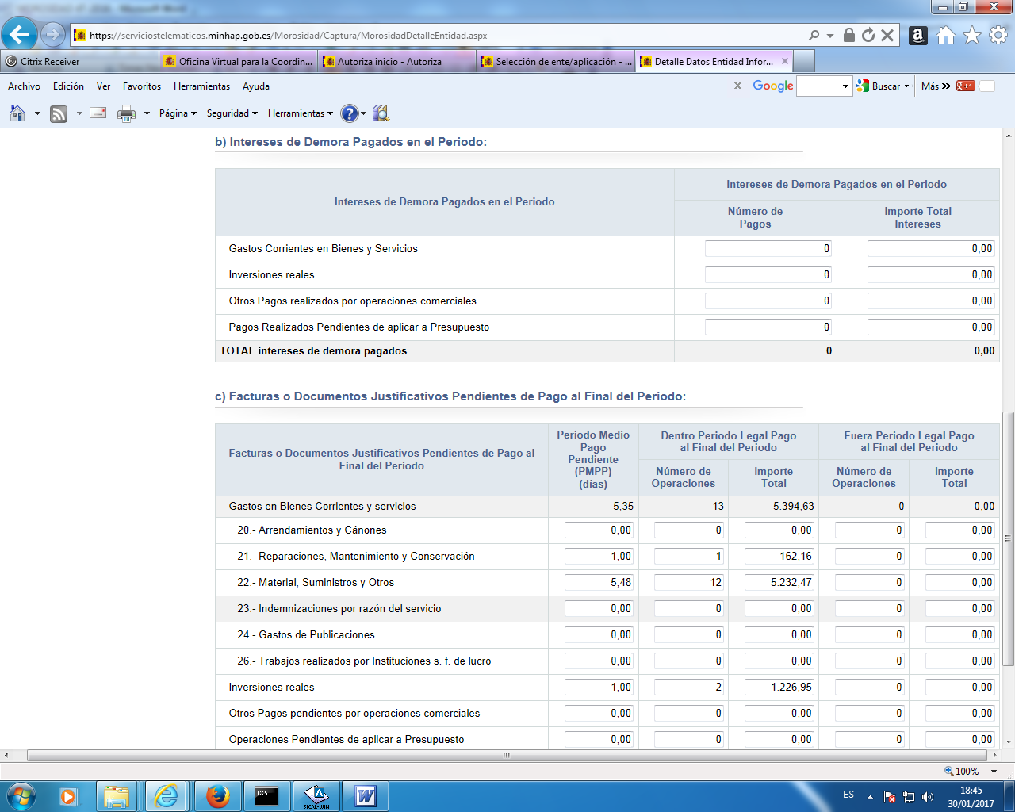

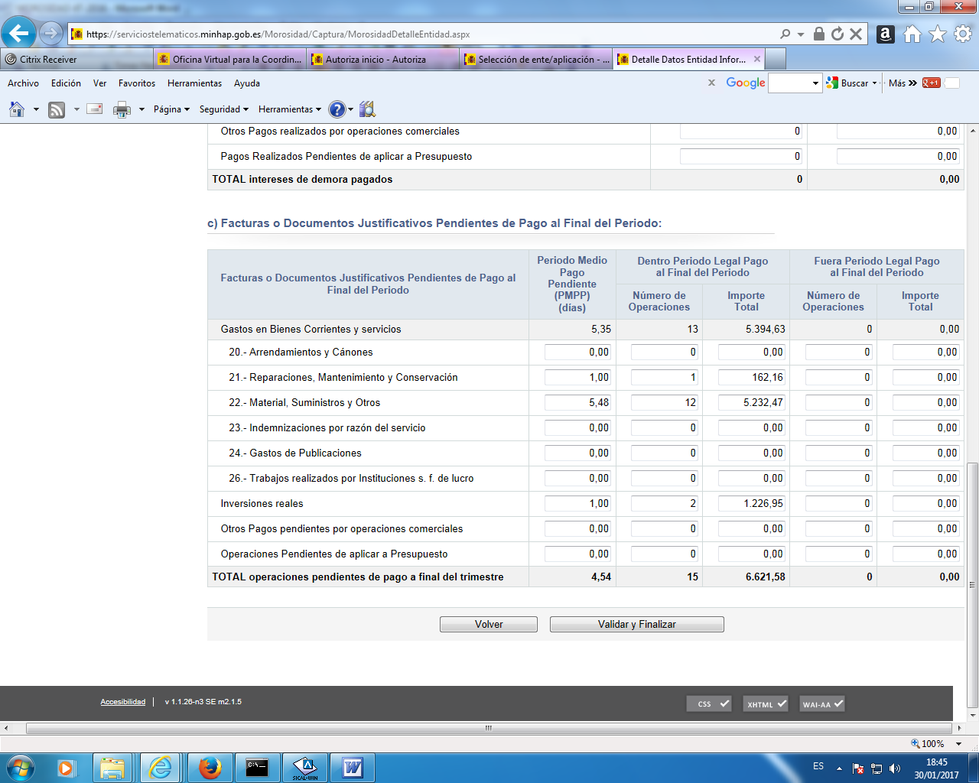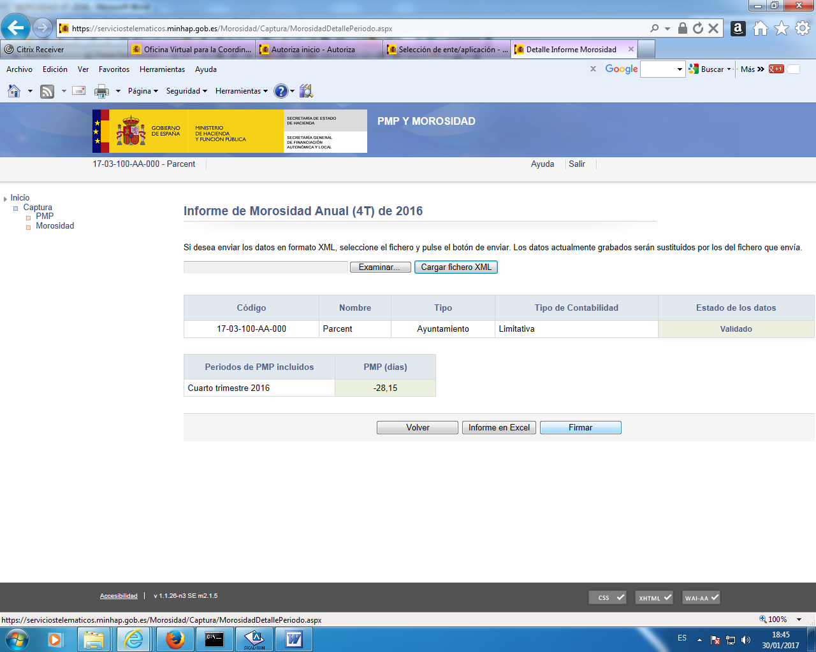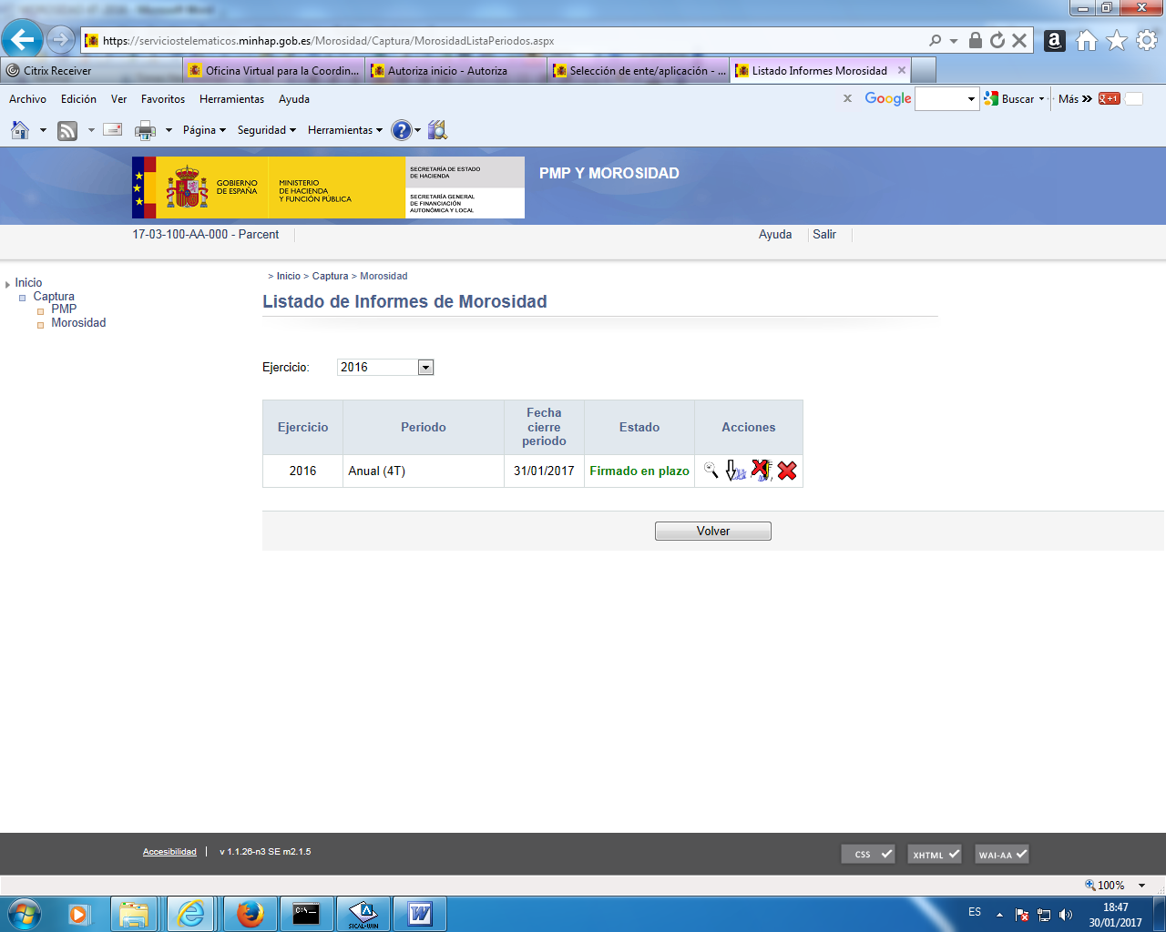
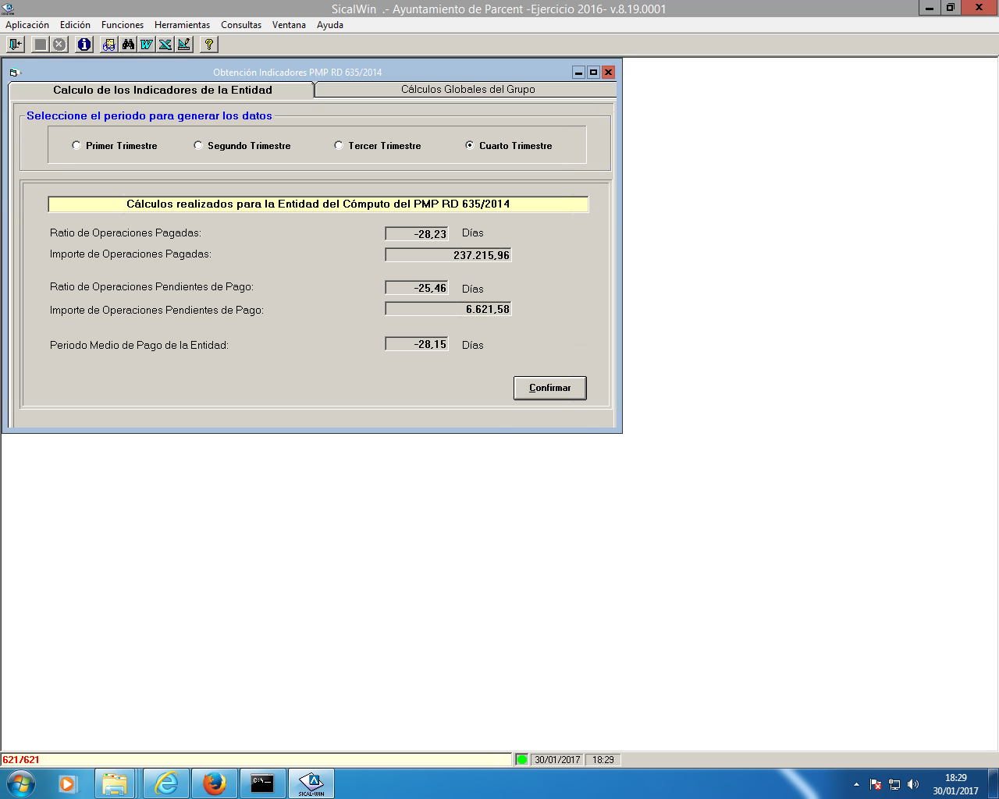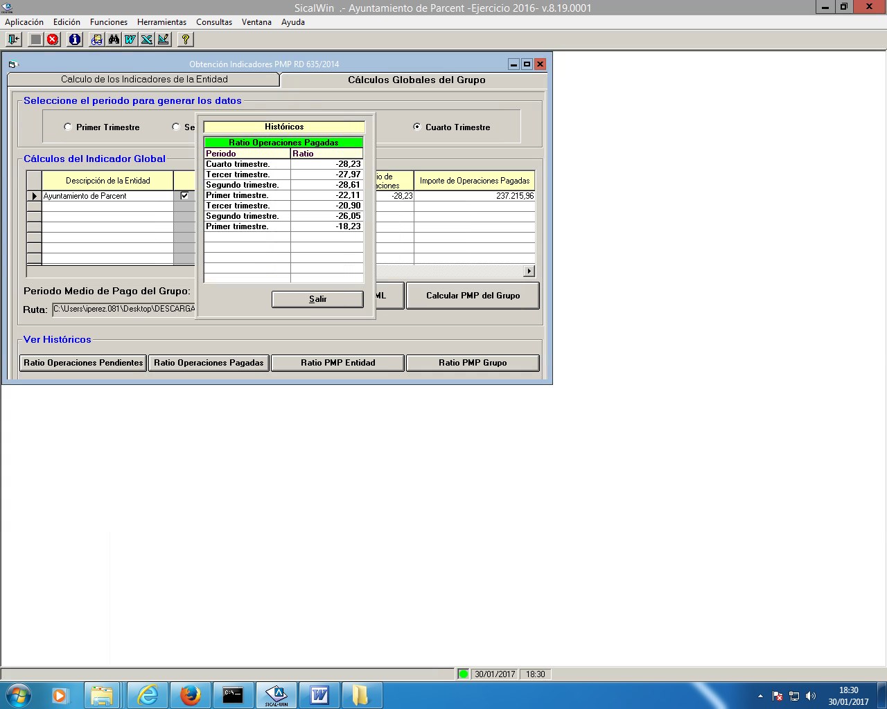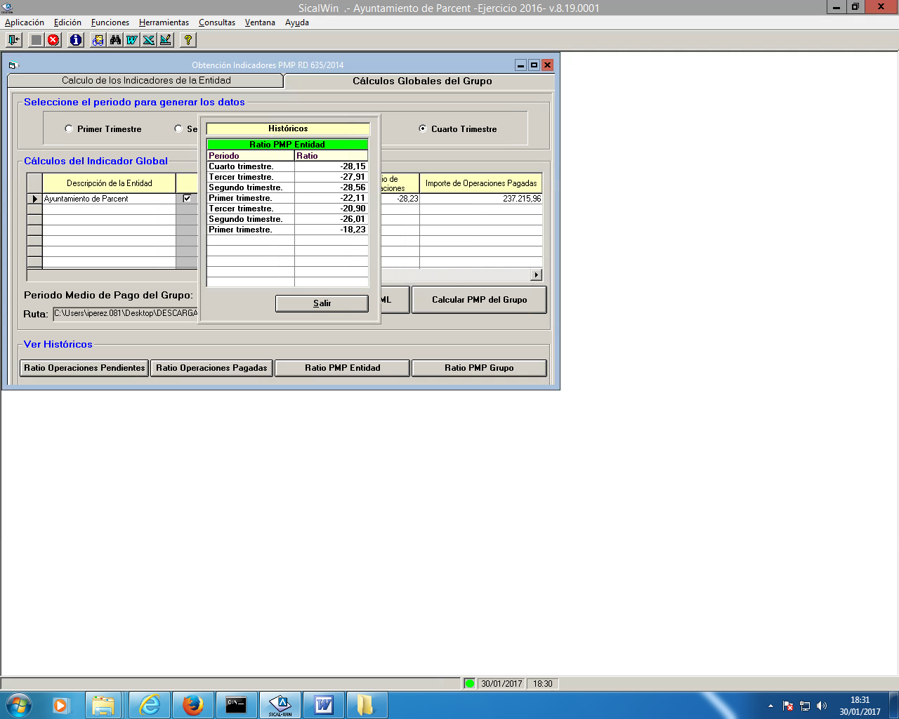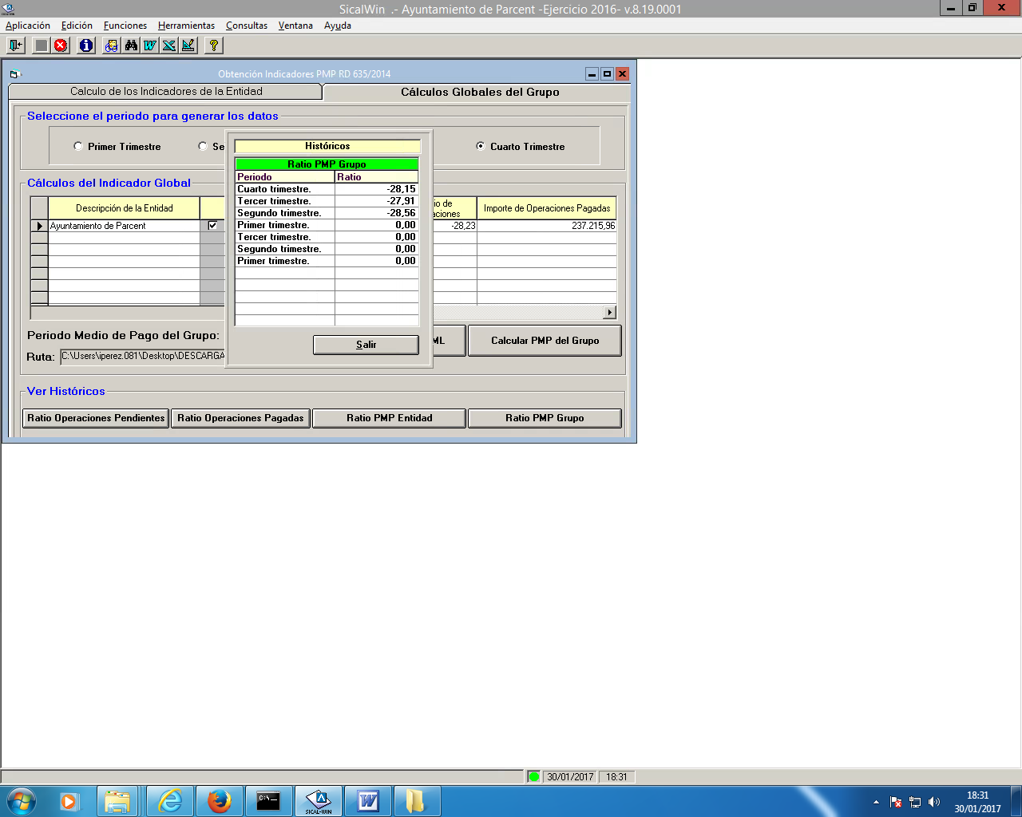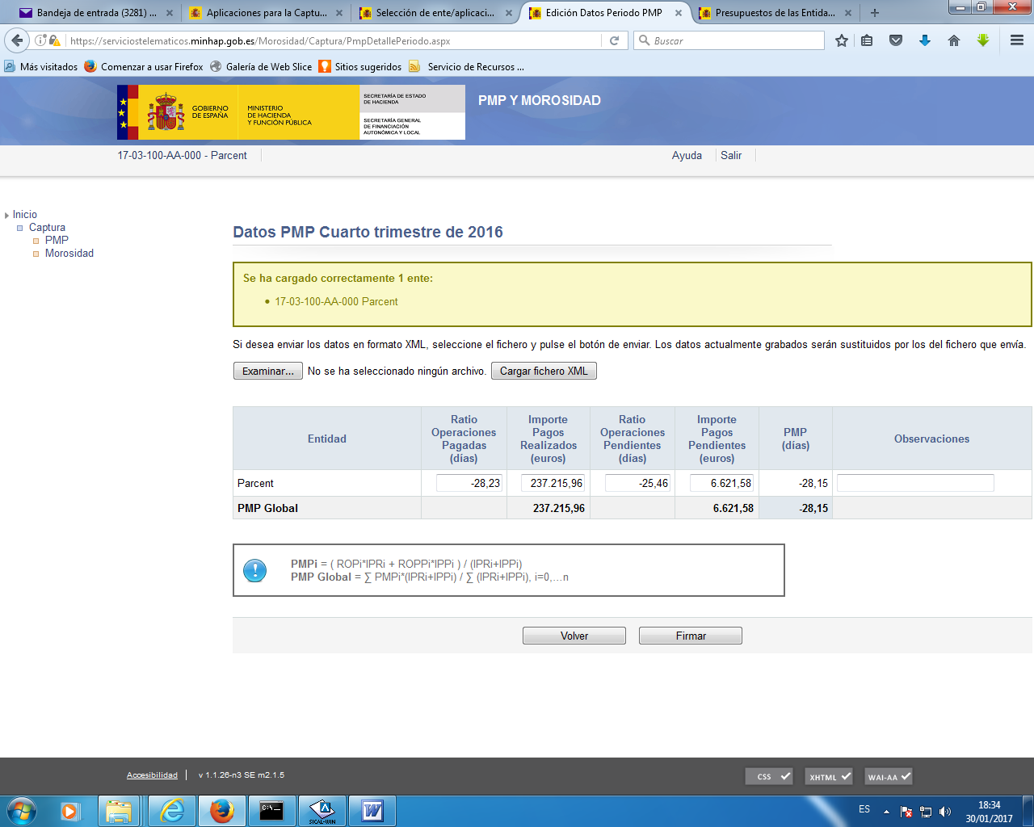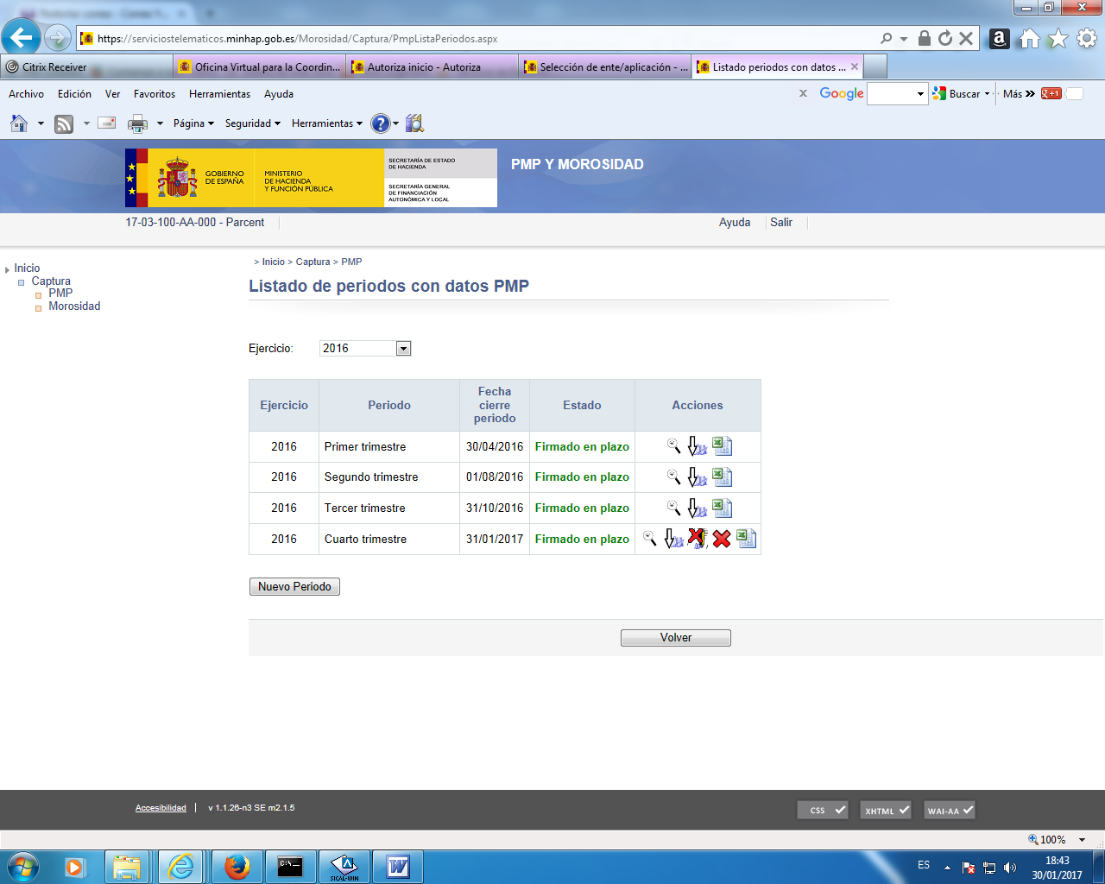
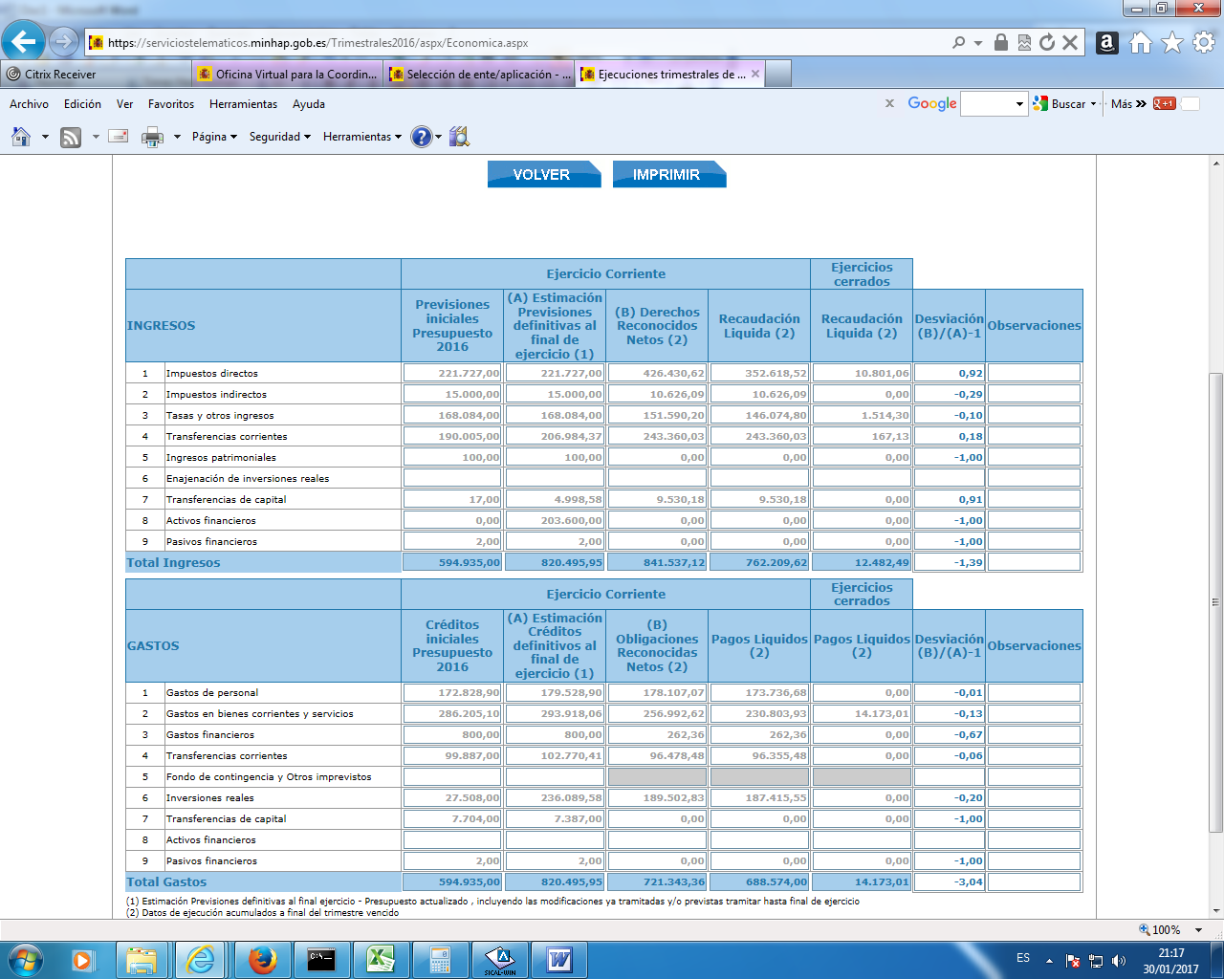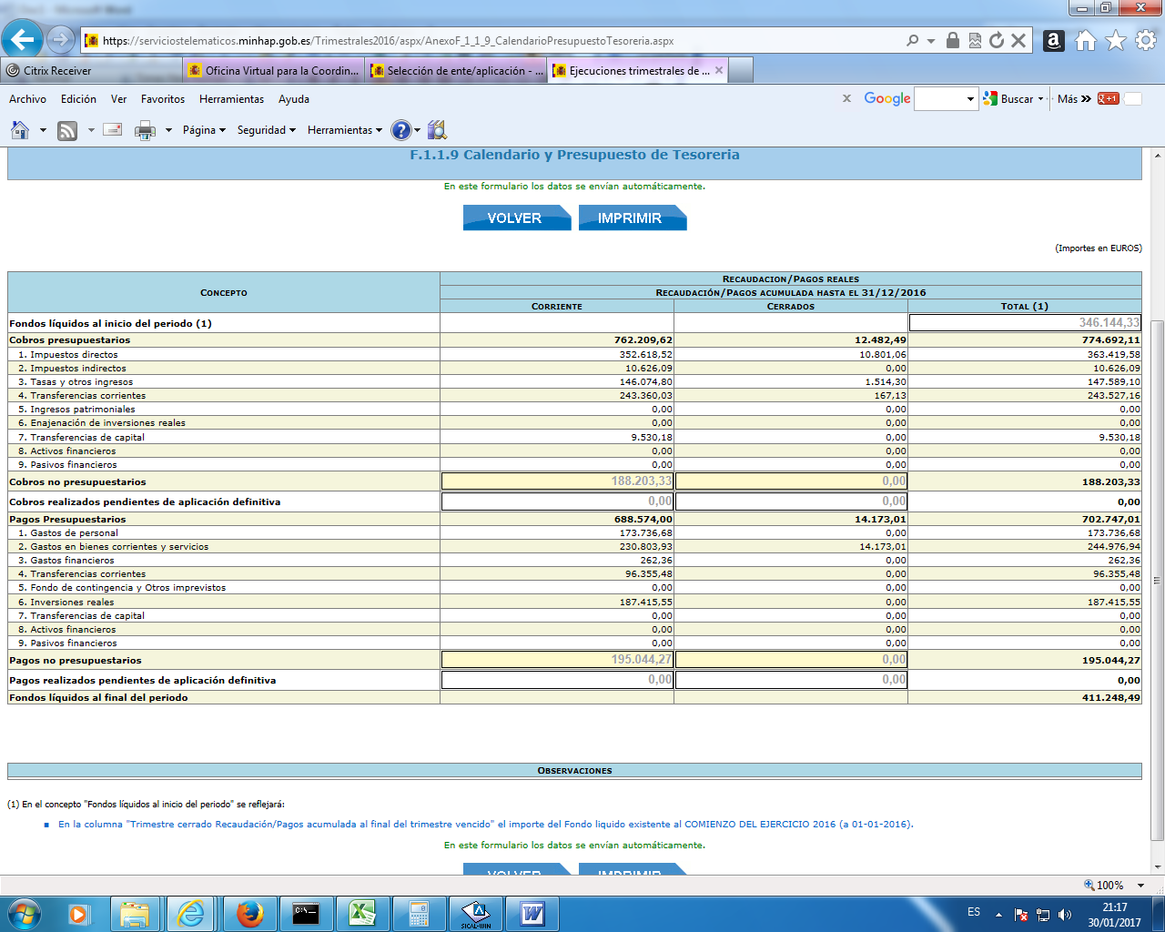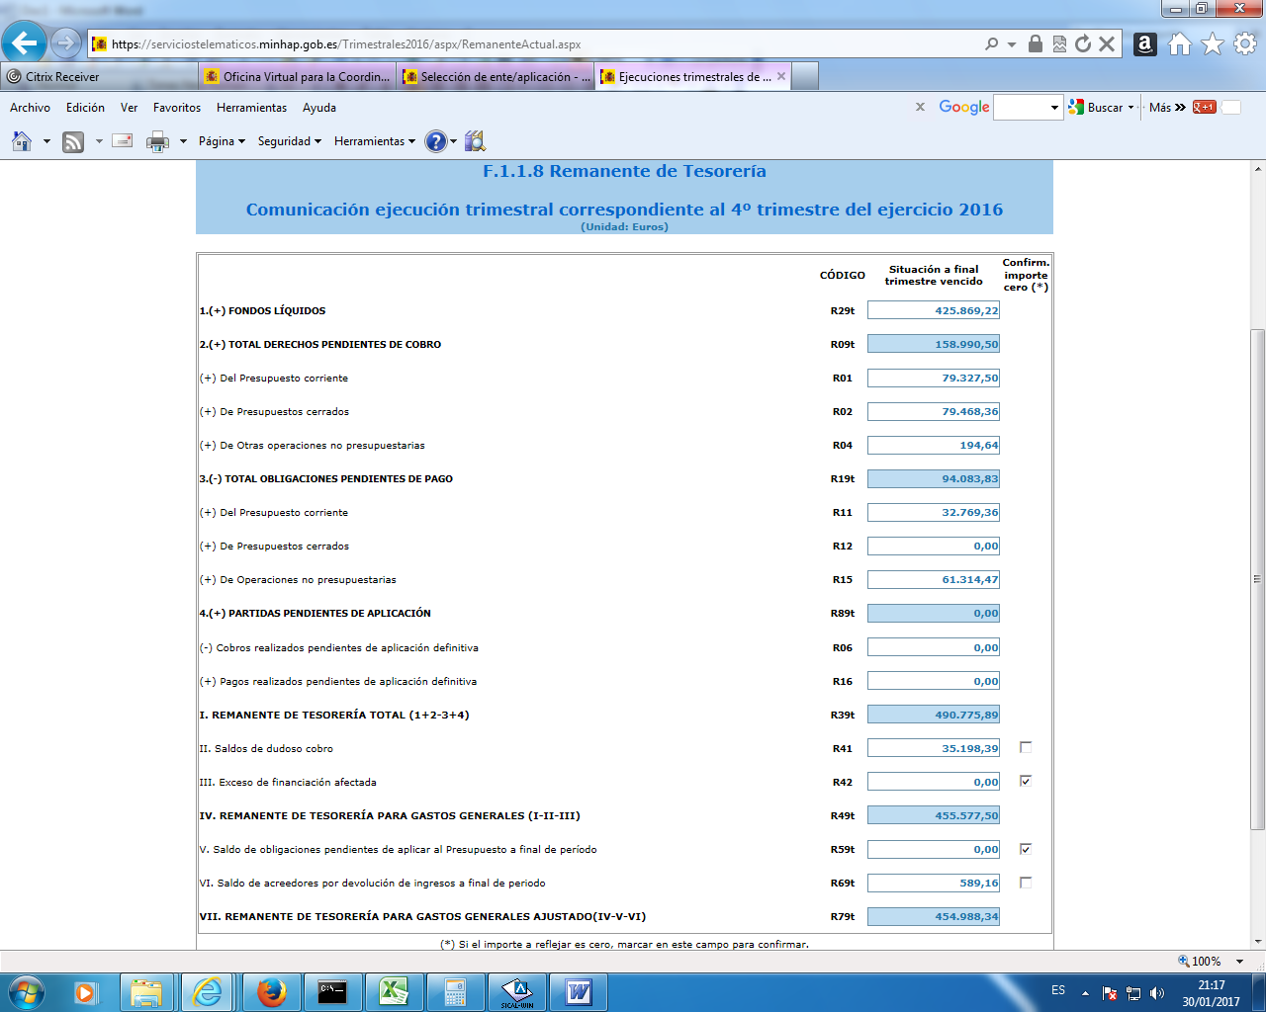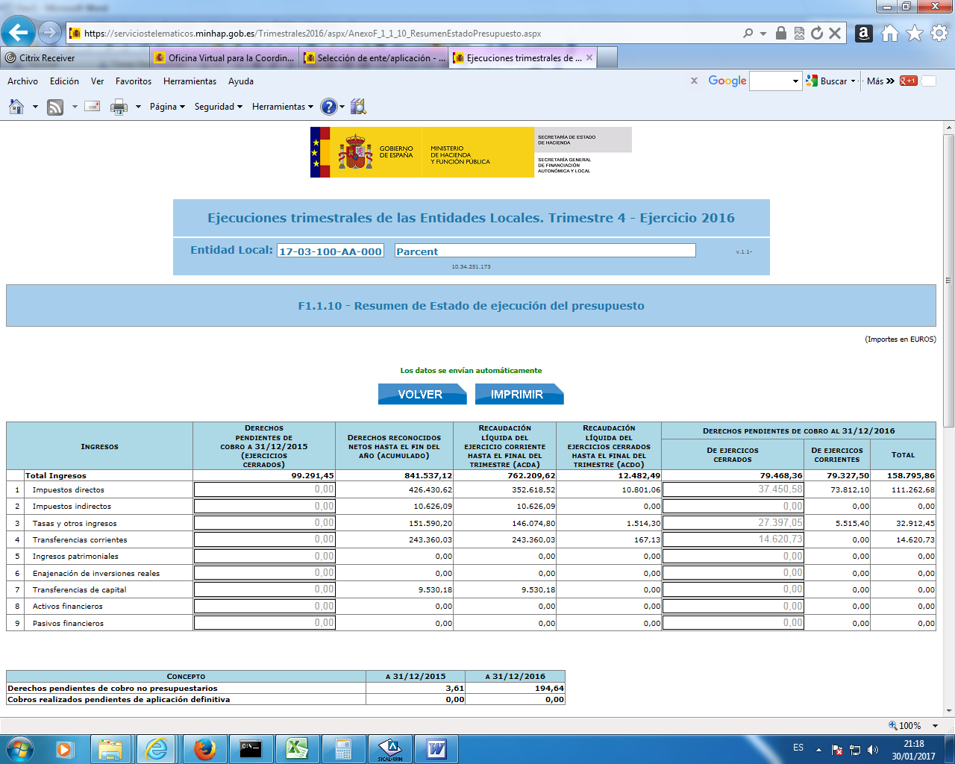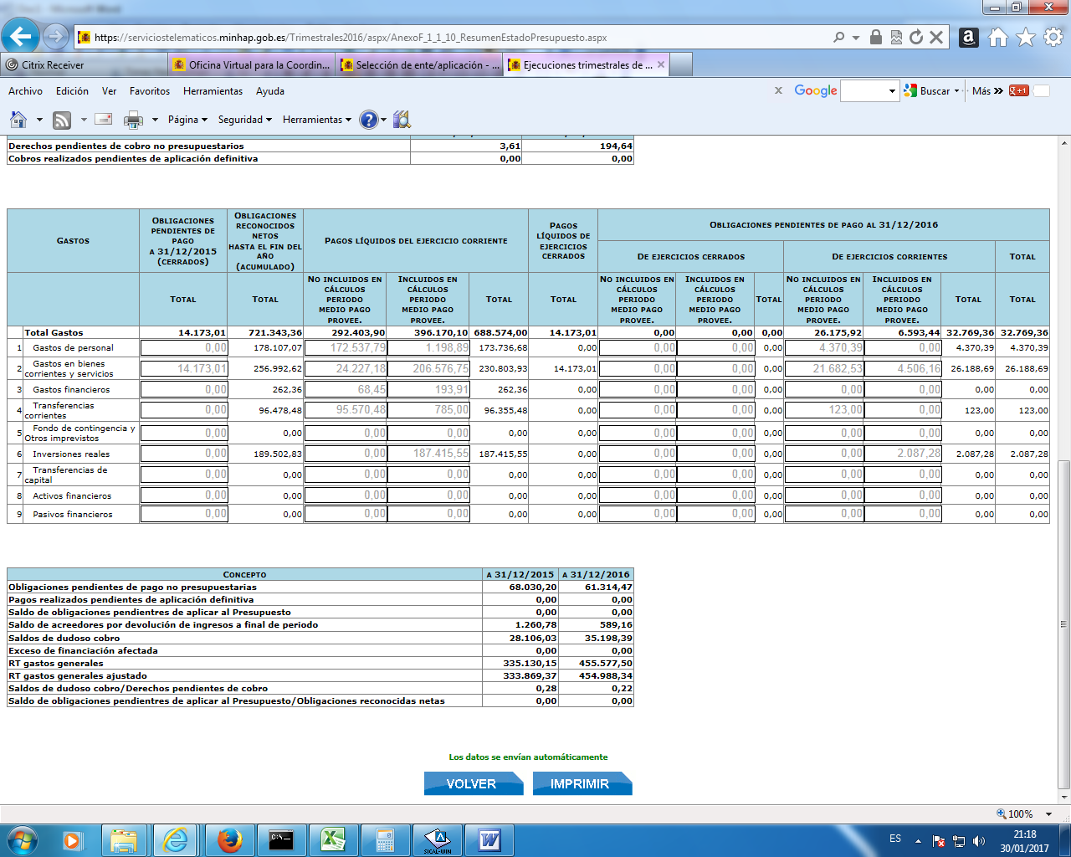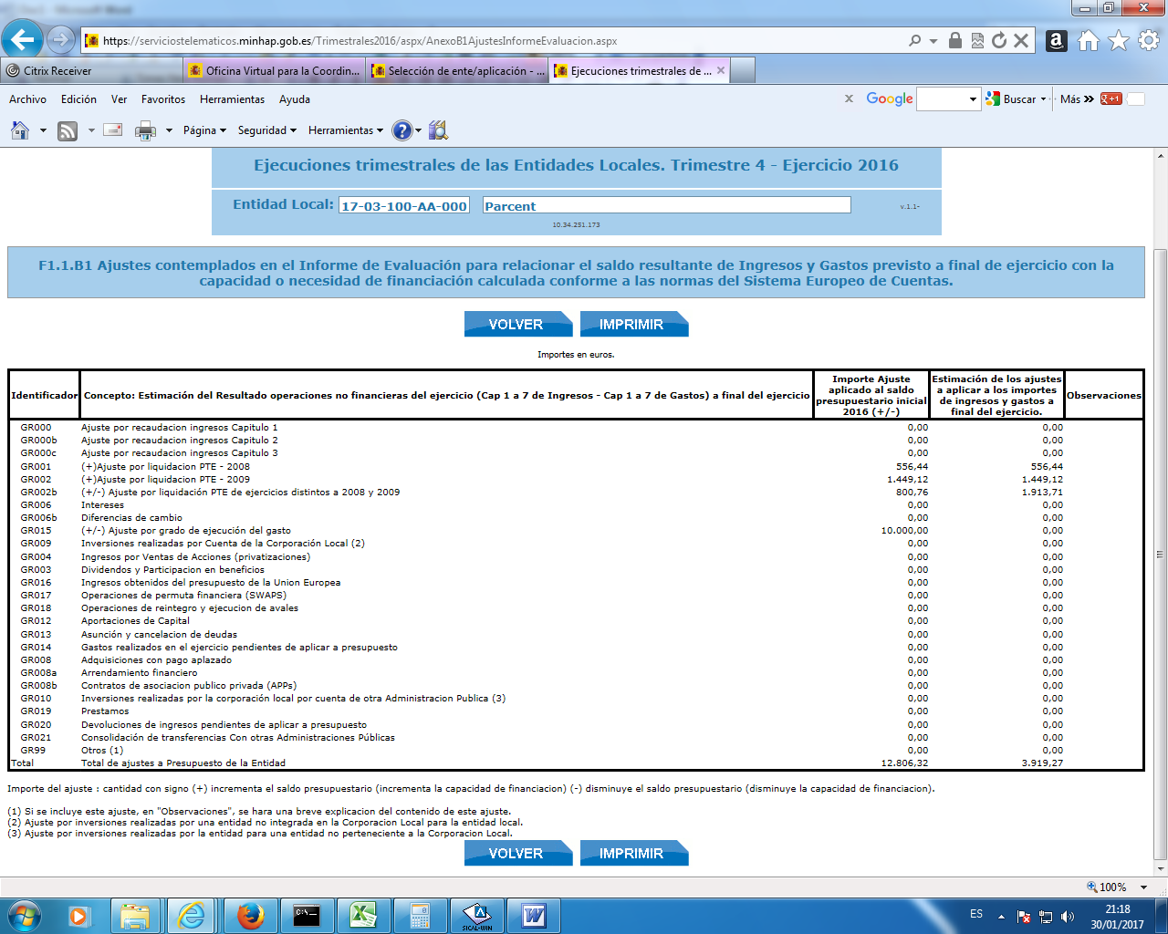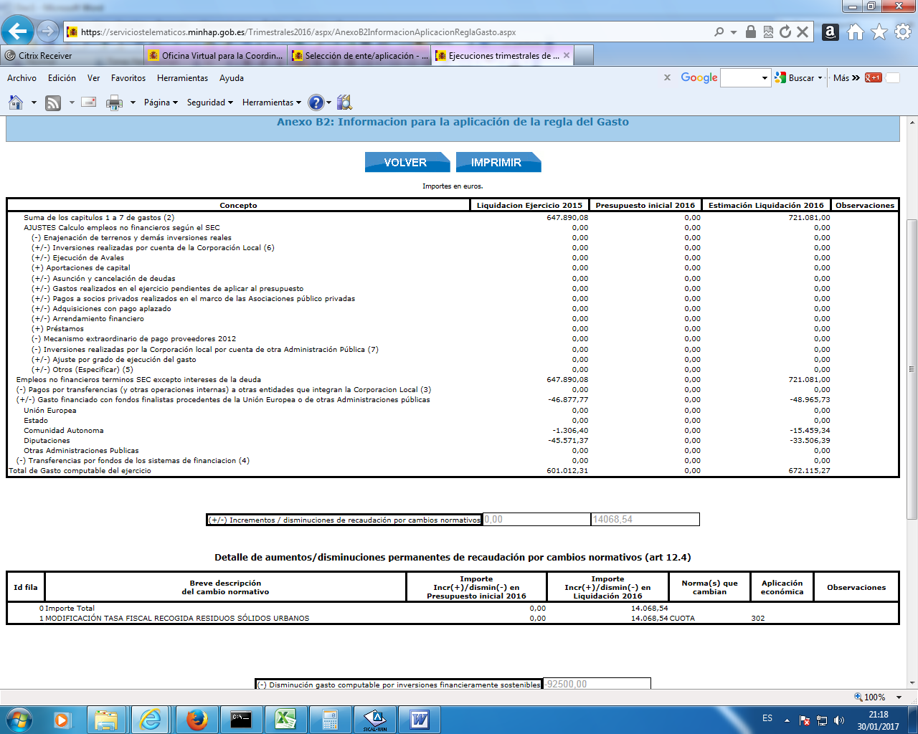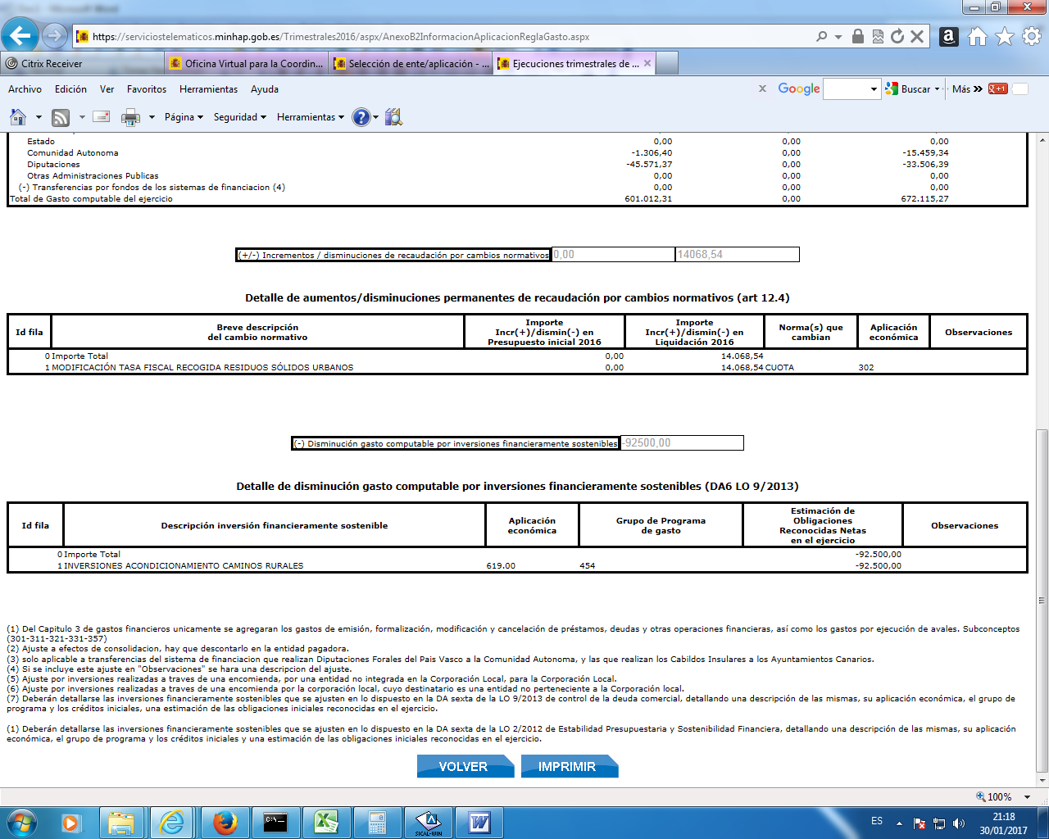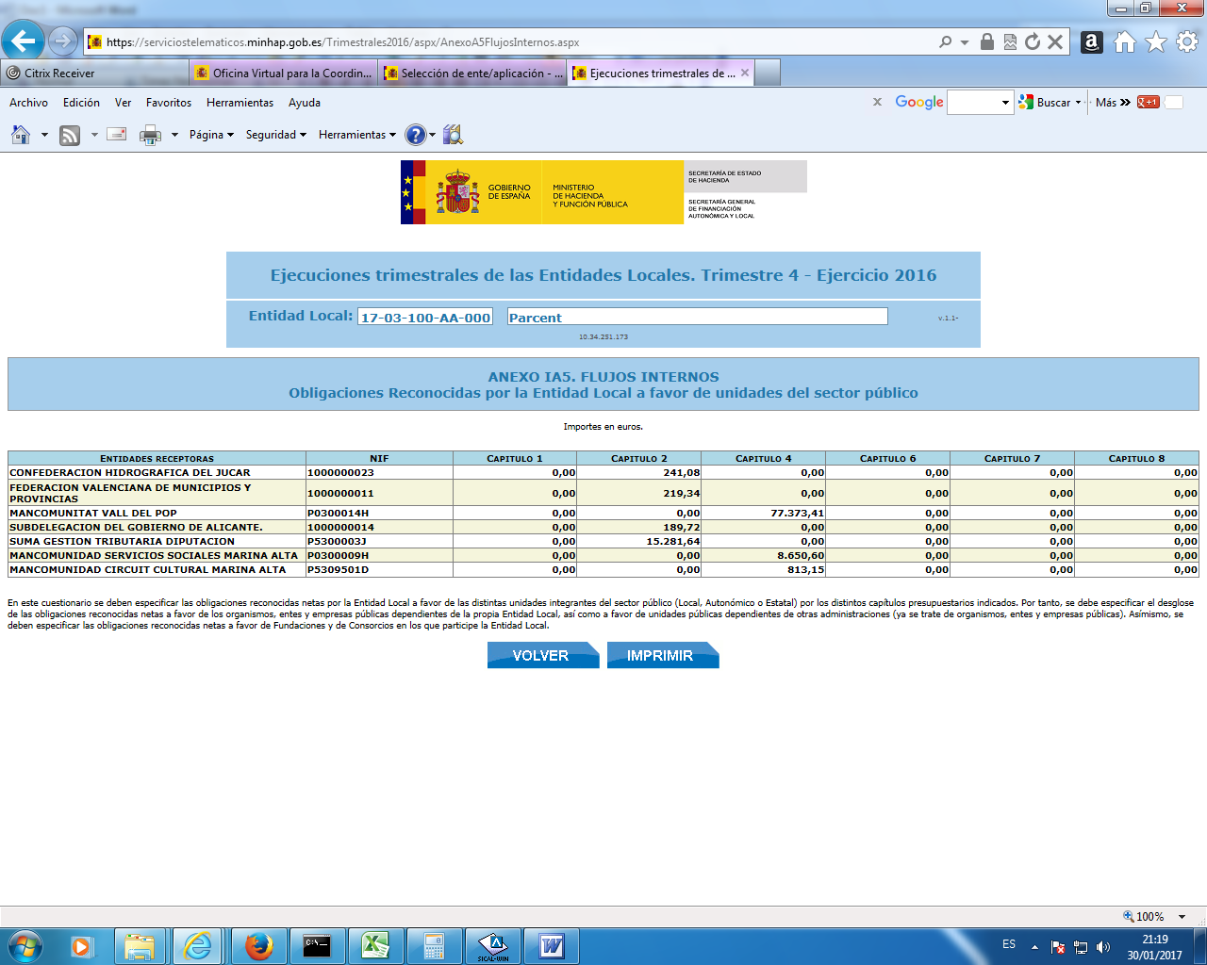
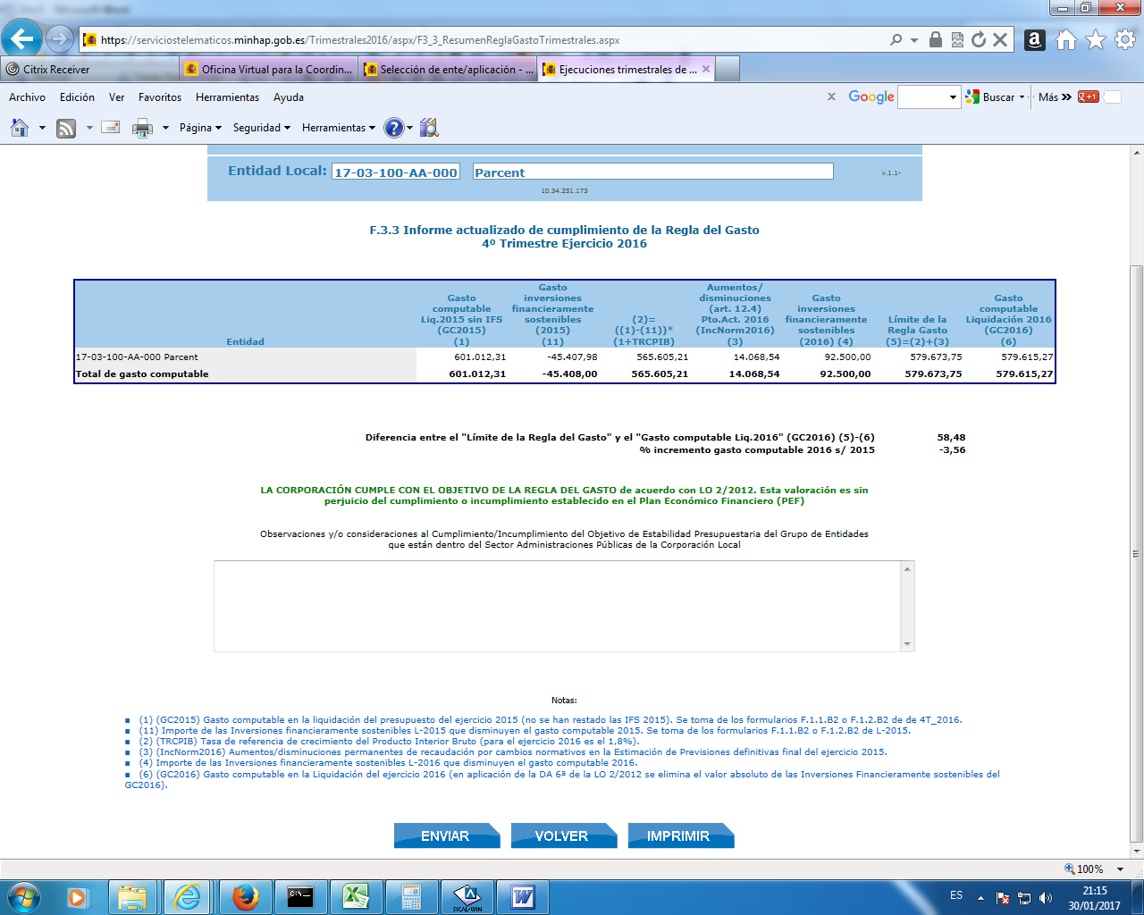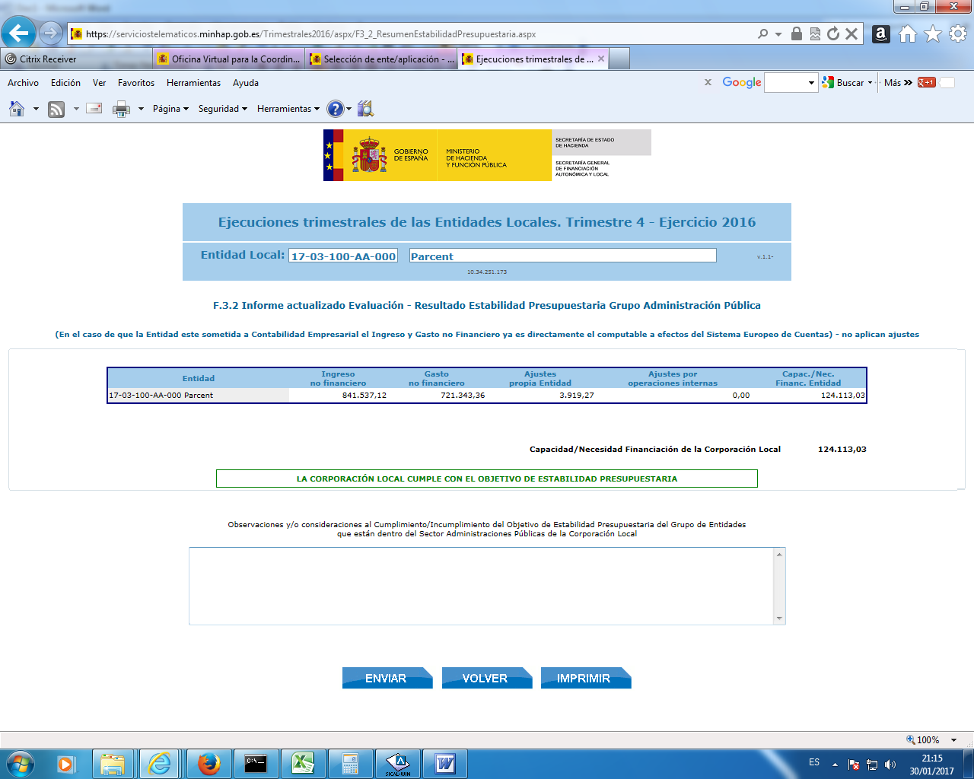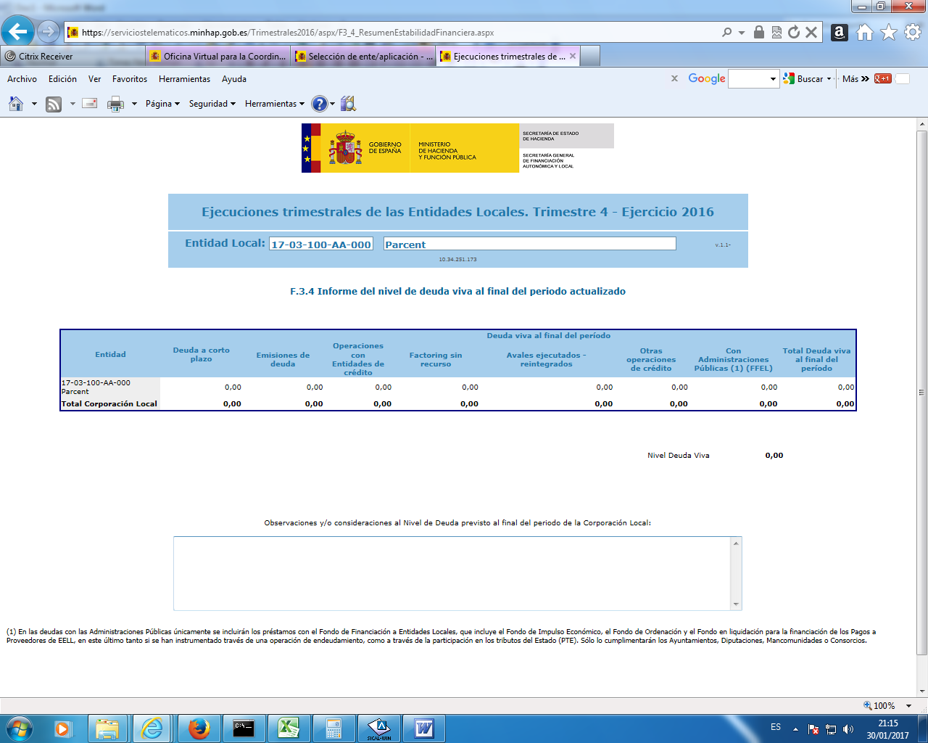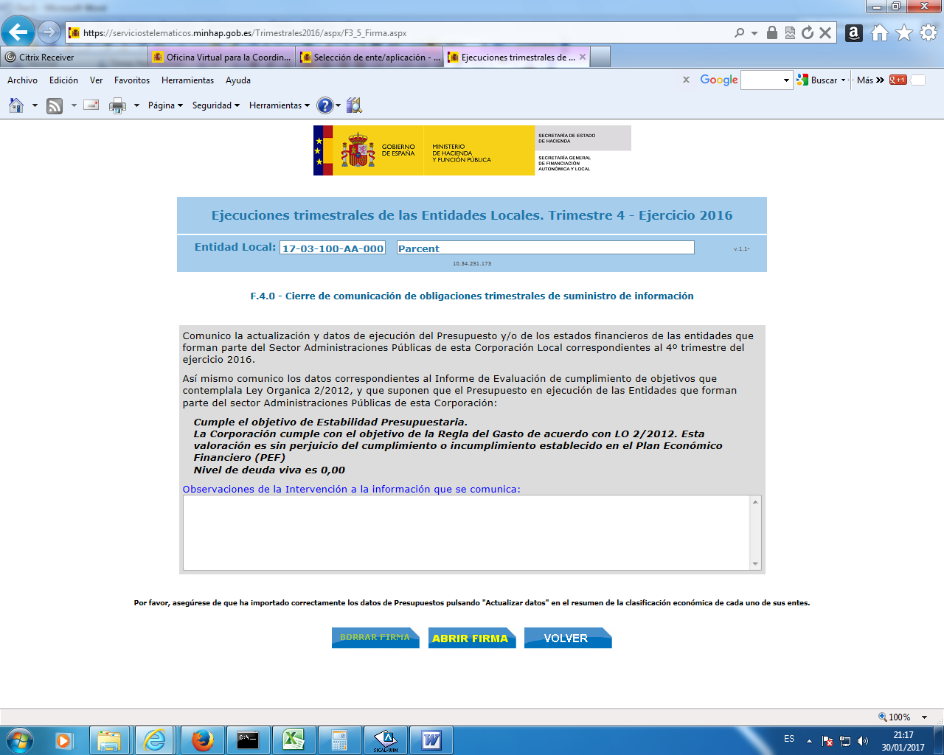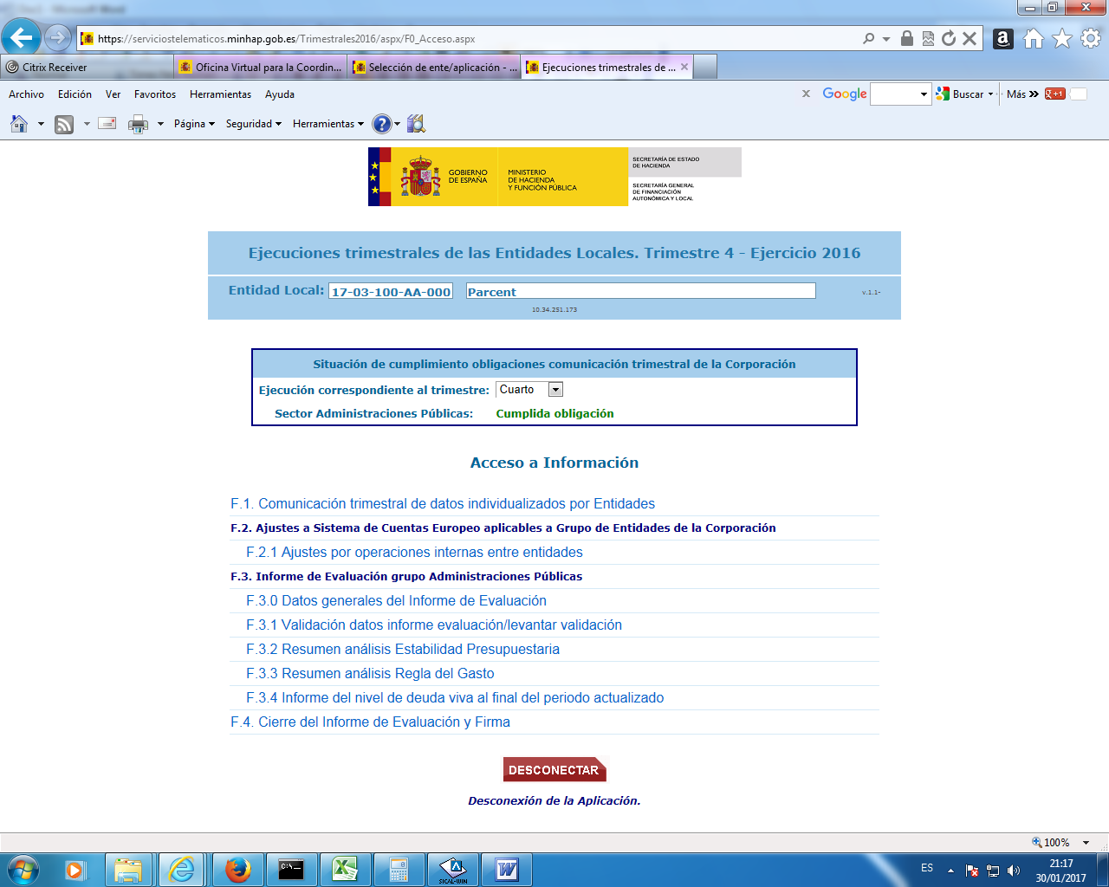

Queden assabentats tots els assistents.

QUART.- RATIFICACIÓ de la sol•licitud d´inclusió de l´obra denominada “GRAN REPARACIÓN EN CAMINOS “POET DE MAS, ROMPUDETA I CARRASCA DE L´ADVOCAT en el Terme municipal de Parcent (Alacant).
Es dona compte de la següent Decret d’Alcaldía de 09 de febrer de 2017 se que expressa:

D. Máximo Revilla Martínez, Alcalde-Presidente del Ayuntamiento de PARCENT en relación con la solicitud efectuada por el Ayuntamiento de PARCENT de la obra denominada “GRAN REPARACIÓN EN CAMINOS “POET DE MAS, ROMPUDETA I CARRASCA DE L´ADVOCAT”, al amparo de CONVOCATORIA DE SUBVENCIONES Y AYUDAS NO DINERARIAS A FAVOR DE AYUNTAMIENTOS Y ENTIDADES LOCALES MENORES DE LA PROVINCIA DE ALICANTE CON POBLACIÓN INFERIOR A 5.000 HABITANTES, PARA INVERSIONES EN CAMINOS DE TITULARIDAD NO PROVINCIAL. AÑO 2017.

Vista la publicación en el BOP Nº 13 de fecha 19 de enero de 2017, de la CONVOCATORIA DE SUBVENCIONES Y AYUDAS NO DINERARIAS A FAVOR DE AYUNTAMIENTOS Y ENTIDADES LOCALES MENORES DE LA PROVINCIA DE ALICANTE CON POBLACIÓN INFERIOR A 5.000 HABITANTES, PARA INVERSIONES EN CAMINOS DE TITULARIDAD NO PROVINCIAL. AÑO 2017,

Vista la necesidad de solicitar la obra denominada “GRAN REPARACIÓN EN CAMINOS “POET DE MAS, ROMPUDETA I CARRASCA DE L´ADVOCAT”, cuyo presupuesto asciende a la cantidad de cincuenta y nueve mil novecientos setenta y tres euros con sesenta y tres céntimos de euro (59.973,63€), debido al deterioro sufrido por los mentados caminos y al imprescindible uso de los mismos por los vecinos/propietarios de las viviendas y terrenos agrícolas en producción allí existentes.

En uso de las competencias que me vienen concedidas y me atribuye la legislación,
RESUELVO

PRIMERO: Que dicha actuación será realizada por DIPUTACIÓN.

Que la subvención que se solicita para la actuación referida, de conformidad con los porcentajes de la convocatoria asciende a la cantidad de 29.986,81 euros, equivalentes al 50% de su coste.

SEGUNDO: Que el Ayuntamiento se compromete a:

- Aportar para financiar las obras solicitadas la cantidad de 29.986,82 euros, equivalentes al 50 % de su coste. No obstante, el Ayuntamiento se compromete, una vez se fije la subvención definitiva por parte de la Diputación, a asumir el resto del porcentaje de subvención que no hubiese asumido ésta.

- De igual forma, y para el caso de que las actuaciones las realice la Diputación provincial, se compromete a asumir la parte no subvencionada por la Diputación de aquellas incidencias que surjan durante su contratación y ejecución, y que supongan un mayor coste sobre la misma, compromiso que en el presente caso será igual al “50 %” del coste de dicha incidencia.

- A cumplir las condiciones de la subvención y destinar los bienes al fin concreto para el que se solicita la subvención, que no podrá ser inferior a cinco años en caso de bienes inscribibles en un registro público ni a dos años para el resto de los bienes.
- A comunicar la obtención de cualquier subvención, procedentes de otros Departamentos del Excma. Diputación Provincial de Alicante, sus organismos autónomos o de otros organismos públicos.

TERCERO: Dar traslado del presente acuerdo a la Diputación Provincial de Alicante a los oportunos efectos de su conocimiento.

Per unanimitat dels assistents, que constituixen la majoria absoluta del nombre legal d’assistents, s’aprova:

PRIMER: RATIFICAR el Decret de nou de febrer de 2017, pel que l’Ajuntamento de PARCENT en relació con la sol.licitud efectuada de l’obra denominada “GRAN REPARACIÓN EN CAMINOS “POET DE MAS, ROMPUDETA I CARRASCA DE L´ADVOCAT”, a l’empar de la “CONVOCATORIA DE SUBVENCIONES Y AYUDAS NO DINERARIAS A FAVOR DE AYUNTAMIENTOS Y ENTIDADES LOCALES MENORES DE LA PROVINCIA DE ALICANTE CON POBLACIÓN INFERIOR A 5.000 HABITANTES, PARA INVERSIONES EN CAMINOS DE TITULARIDAD NO PROVINCIAL. AÑO 2017”.

SEGÓN: FACULTAR a l’Alcaldia tan amplament com procedisca en dret per tal que execute el present acord.

TERCER: REMETRE certificació del present acord a l’Excma. Diputació Provincial d’Alacant.

Pel Sr. Alcalde s’exposa que aquesta petició es realitza per tal d’evitar despeses. L’accés al poet de Mas, que també cal reparar-lo, la farà la Diputació amb recursos propis, mensy els dumpers que s’abonaran fins a cinc mil euros.

Pregunta el Sr. Reig si el càlcul s’ha fet de dins cap a fora o a l’envers, al que el Sr. Alcalde explica que es farà des de dins fins on arribe, encara que es guardà el suficient per tal de fer correctament l’accés. Tanmateix informe que la propera setmana s’encetaran els treballs.

I no havent més assumptes que tractar, i sent les vint hores i cinquanta-cinc minuts, aproximadament, per la Presidència s’alçà la sessió.

Parcent, a nou de març de dos mil disset.

L’Alcalde El Secretari-Interventor

Máximo Revilla Martínez Iván Pérez Jordá

Ello significa que no solamente es sustancial un cambio cuando se altera el modelo de planeamiento elegido y aprobado inicialmente, sino también cuando dicha alteración afecta a un elemento del planeamiento urbanístico que, por sí mismo, por su propia naturaleza, es esencial, v.gr. las zonas verdes.
Por razón del art. 60.1 de la Ley 30/1992, de 26 de noviembre, de Régimen Jurídico de las Administraciones Públicas y del Procedimiento Administrativo Común.
De conformidad con la Disposiciones transitoria primera y final undécima de la Ley 21/2013, de 9 de diciembre .

